ПРОЕКТ



**ДЕПАРТАМЕНТ**

**АРХИТЕКТУРЫ И ГРАДОСТРОИТЕЛЬСТВА  
ВОРОНЕЖСКОЙ ОБЛАСТИ**

ПРИКАЗ

№

г. Воронеж

**О внесении изменений в правила землепользования и застройки**

**Ольшанского сельского поселения Острогожского  
муниципального района Воронежской области**

В соответствии с Градостроительным кодексом Российской Федерации, Федеральным законом от 06.10.2003 № 131-ФЗ «Об общих принципах организации местного самоуправления в Российской Федерации», Законами Воронежской области от 07.07.2006 № 61-ОЗ «О регулировании градостроительной деятельности в Воронежской области», от 20.12.2018 № 173-ОЗ «О перераспределении полномочий по утверждению правил землепользования и застройки между органами местного самоуправления поселений Воронежской области, городского округа город Нововоронеж, Борисоглебского городского округа и исполнительными органами государственной власти Воронежской области», постановлением правительства Воронежской области от 31.12.2014 № 1240 «Об утверждении Положения о департаменте архитектуры и градостроительства Воронежской области», на основании приказа департамента архитектуры и градостроительства Воронежской области от 05.07.2021 № 45-01-04/753 «О подготовке проектов о внесении изменений в правила землепользования и застройки поселений Аннинского, Бобровского, Богучарского, Бутурлиновского, Верхнемамонского, Верхнехавского, Калачеевского, Каширского,

Лискинского, Нижнедевицкого, Новоусманского, Новохопёрского, Ольховатского, Острогожского, Павловского, Петропавловского,

Поворинского, Подгоренского, Рамонского, Репьёвского, Россошанского, Семилукского, Таловского, Эртильского муниципальных районов Воронежской области», с учетом заключения о результатах общественных обсуждений или публичных слушаний от №

п р и к а з ы в а ю:

1. Внести в правила землепользования и застройки Ольшанского сельского поселения Острогожского муниципального района Воронежской области, утвержденные приказом департамента архитектуры и

градостроительства Воронежской области от 05.04.2021 № 45-01-04/388 «Об утверждении правил землепользования и застройки Ольшанского сельского поселения Острогожского муниципального района Воронежской области» (далее - Правила) следующие изменения:

* 1. В подпункте 1 пункта 17 части II карту градостроительного зонирования территории Ольшанского сельского поселения Острогожского муниципального района Воронежской области изложить в редакции согласно приложению № 1 к настоящему приказу.
  2. В подпункте 2 пункта 17 части II карту градостроительного зонирования с отображением зон с особыми условиями использования территории Ольшанского сельского поселения Острогожского муниципального района Воронежской области изложить в редакции согласно приложению № 2 к настоящему приказу.
  3. В пункте 21 части III:
     1. В подпункте 1:
        1. Строки 1 - 3 таблицы изложить в редакции:

«

|  |  |  |  |  |  |  |  |
| --- | --- | --- | --- | --- | --- | --- | --- |
| 1 | 2.1 | Для индивидуального жилищного  строительства | 400 | 5000 | 50% | 3 этажа* | 3 метра** |
| 2 | 2.3 | Блокированная жилая застройка | 80 | 3000 | 50% | 3 этажа* | 3 метра**;  0 метров - при примыкании к |

|  |  |  |  |  |  |  |  |
| --- | --- | --- | --- | --- | --- | --- | --- |
|  |  |  |  |  |  |  | соседним зданиям |
| 3 | 2.2 | Для ведения личного подсобного хозяйства (приусадебный земельный участок) | 300 | 5000 | 30% | 3 этажа* | 3 метра** |

».

* + - 1. Дополнить строкой следующего содержания:

|  |  |  |  |
| --- | --- | --- | --- |
| 16.1 | 12.0 | Земельные участки (территории) общего | не подлежат установлению |
|  |  | пользования |  |

».

* + - 1. Дополнить абзацами следующего содержания:

«* для вспомогательных видов - 1 этаж;

** от вспомогательных видов - 1 метр.

Не допускается размещать со стороны улицы вспомогательные строения, за исключением гаражей. Допускается блокировка хозяйственных построек на смежных земельных участках по взаимному согласию домовладельцев с учетом пожарных требований.».

* + 1. В подпункте 2:
       1. Таблицу дополнить строкой следующего содержания:

|  |  |  |  |
| --- | --- | --- | --- |
| 26.1 | 12.0 | Земельные участки (территории) общего | не подлежат установлению |
|  |  | пользования |  |

».

* + - 1. Строки 29 - 30 таблицы изложить в редакции:

|  |  |  |  |  |  |  |  |
| --- | --- | --- | --- | --- | --- | --- | --- |
| 29 | 2.1 | Для индивидуального жилищного строительства | 300 | 1000 | 50% | 3 этажа* | 3 метра** |
| 30 | 2.2 | Для ведения личного подсобного хозяйства (приусадебный земельный участок) | 300 | 5000 | 40% | 3 этажа* | 3 метра** |

».

* + - 1. Дополнить абзацами следующего содержания:

«* для вспомогательных видов - 1 этаж;

** от вспомогательных видов - 1 метр.

Не допускается размещать со стороны улицы вспомогательные строения, за исключением гаражей. Допускается блокировка хозяйственных построек на смежных земельных участках по взаимному согласию домовладельцев с учетом пожарных требований.».

* + 1. Таблицу подпункта 3 дополнить строками следующего содержания:

|  |  |  |  |
| --- | --- | --- | --- |
| 4.1 | 12.0 | Земельные участки (территории) общего | не подлежат установлению |
|  |  | пользования |  |

|  |  |  |  |  |  |  |  |
| --- | --- | --- | --- | --- | --- | --- | --- |
| 8 | 4.9.1.1 | Заправка транспортных средств | не подлежат установлению | | | 1 этаж | 3 метра |
| 9 | 4.9.1.2 | Обеспечение дорожного отдыха | 600 | не подлежит установлению | 45% | 3 этажа | 3 метра |
| 10 | 4.9.1.3 | Автомобильные мойки | не подлежат установлению | | | 1 этаж | 3 метра |
| 11 | 4.9.1.4 | Ремонт автомобилей | не подлежат установлению | | | 1 этаж | 3 метра |

».

* + 1. Таблицу подпункта 4 дополнить строками следующего содержания:

«

**УСЛОВНО РАЗРЕШЕННЫЕ ВИДЫ ИСПОЛЬЗОВАНИЯ ЗЕМЕЛЬНЫХ УЧАСТКОВ И ОБЪЕКТОВ КАПИТАЛЬНОГО СТРОИТЕЛЬСТВА** 3 | Не устанавливаются

».

* + 1. Таблицу подпункта 5 дополнить строками следующего содержания:

|  |  |  |  |
| --- | --- | --- | --- |
| 12.  1 | 12.0.1 | Улично-дорожная сеть | не подлежат установлению |
| 12.  2 | 12.0.2 | Благоустройство территории | не подлежат установлению |

».

* + 1. В подпункте 6:
       1. В строке 8 таблицы слово «Склады» заменить словом «Склад».
       2. Дополнить строками следующего содержания:

|  |  |  |  |
| --- | --- | --- | --- |
| 11.  1 | 12.0.1 | Улично-дорожная сеть | не подлежат установлению |
| 11.  2 | 12.0.2 | Благоустройство территории | не подлежат установлению |

».

* + 1. В подпункте 7:
       1. Дополнить строкой следующего содержания:

«

|  |  |  |  |
| --- | --- | --- | --- |
| 11.  1 | 12.0.1 | Улично-дорожная сеть | не подлежат установлению |

».

* + - 1. В строке 9 таблицы слово «Склады» заменить словом «Склад».
    1. Таблицу подпункта 8 дополнить строками следующего содержания:

«

|  |  |  |  |
| --- | --- | --- | --- |
| 2.1 | 12.0.1 | Улично-дорожная сеть | не подлежат установлению |
| 2.2 | 12.0.2 | Благоустройство территории | не подлежат установлению |

».

* 1. В таблице подпункта 2 пункта 22 части III строки 5 - 6 изложить в редакции:

«

|  |  |  |  |
| --- | --- | --- | --- |
| 5 | Водоохранная зона | В границах водоохраной зоны запрещается:   * использование сточных вод в целях регулирования плодородия почв; * размещение кладбищ, скотомогильников, объектов размещения отходов производства и потребления, химических, взрывчатых, токсичных, отравляющих и ядовитых веществ, пунктов захоронения радиоактивных отходов; * осуществление авиационных мер по борьбе с вредными организмами; * движение и стоянка транспортных средств (кроме специальных транспортных средств), за исключением их движения по дорогам и стоянки на дорогах и в специально оборудованных местах, имеющих твердое покрытие; | Водный кодекс  Российской  Федерации |

|  |  |  |  |
| --- | --- | --- | --- |
|  |  | - строительство и реконструкция автозаправочных станций, складов горюче­смазочных материалов (за исключением случаев, если автозаправочные станции, склады горюче-смазочных материалов размещены на территориях портов, инфраструктуры внутренних водных путей, в том числе баз (сооружений) для стоянки маломерных судов, объектов органов федеральной службы безопасности), станций технического обслуживания, используемых для технического осмотра и ремонта транспортных средств, осуществление мойки транспортных средств;  - хранение пестицидов и агрохимикатов (за исключением хранения агрохимикатов в специализированных хранилищах на территориях морских портов за пределами границ прибрежных защитных полос), применение пестицидов и агрохимикатов;  - сброс сточных, в том числе дренажных, вод;  - разведка и добыча общераспространенных полезных ископаемых (за исключением случаев, если разведка и добыча общераспространенных полезных ископаемых осуществляются пользователями недр, осуществляющими разведку и добычу иных видов полезных ископаемых, в границах предоставленных им в соответствии с законодательством Российской Федерации о недрах горных отводов и (или) геологических отводов на основании утвержденного технического проекта в соответствии со ст. 19.1 Закона Российской Федерации от 21 февраля 1992 года № 2395-1 «О недрах»). |  |
| Рыбоохранная зона | В границах рыбоохранной зоны запрещается:   * использование сточных вод в целях регулирования плодородия почв; * размещение кладбищ, скотомогильников,   объектов размещения отходов производства и потребления, химических, взрывчатых,  токсичных, отравляющих и ядовитых веществ, пунктов захоронения радиоактивных отходов;   * осуществление авиационных мер по борьбе с вредными организмами; * движение и стоянка транспортных средств (кроме специальных транспортных средств), за исключением их движения по дорогам и стоянки на дорогах и в специально оборудованных местах, имеющих твердое покрытие; * размещение автозаправочных станций, складов горюче-смазочных материалов (за исключением случаев, если автозаправочные станции, склады горюче-смазочных материалов размещены на территориях портов, судостроительных и судоремонтных организаций, инфраструктуры | Постановление Правительства Российской Федерации от 06.10.2008 № 743 «Об утверждении  Правил установления рыбоохранных зон» |

|  |  |  |  |
| --- | --- | --- | --- |
|  |  | внутренних водных путей при условии соблюдения требований законодательства в области охраны окружающей среды и Водного кодекса Российской Федерации), станций технического обслуживания, используемых для технического осмотра и ремонта транспортных средств, осуществление мойки транспортного средства;  - размещение специализированных хранилищ пестицидов и агрохимикатов, применение пестицидов и агрохимикатов;  - сброс сточных, в том числе дренажных, вод;  - разведка и добыча общераспространенных полезных ископаемых (за исключением случаев, если разведка и добыча общераспространенных полезных ископаемых осуществляются пользователями недр, осуществляющими разведку и добычу иных видов полезных ископаемых, в границах предоставленных им в соответствии с законодательством Российской Федерации о недрах участков недр на основании утвержденного технического проекта в соответствии со статьей 19.1 Закона Российской Федерации «О недрах»);  - распашка земель;  - размещение отвалов размываемых грунтов;  - выпас сельскохозяйственных животных и организация для них летних лагерей, ванн. |  |
| 6 | Прибрежная защитная полоса | В границах прибрежных защитных полос запрещается:   * использование сточных вод в целях регулирования плодородия почв; * размещение кладбищ, скотомогильников,   объектов размещения отходов производства и потребления, химических, взрывчатых,  токсичных, отравляющих и ядовитых веществ, пунктов захоронения радиоактивных отходов;   * осуществление авиационных мер по борьбе с вредными организмами; * движение и стоянка транспортных средств (кроме специальных транспортных средств), за исключением их движения по дорогам и стоянки на дорогах и в специально оборудованных местах, имеющих твердое покрытие; * строительство и реконструкция   автозаправочных станций, складов горюче­смазочных материалов (за исключением случаев, если автозаправочные станции, склады горюче-смазочных материалов размещены на территориях портов, инфраструктуры  внутренних водных путей, в том числе баз (сооружений) для стоянки маломерных судов, объектов органов федеральной службы безопасности), станций технического  обслуживания, используемых для технического | Водный кодекс  Российской Федерации |

|  |  |  |  |
| --- | --- | --- | --- |
|  |  | осмотра и ремонта транспортных средств, осуществление мойки транспортных средств;   * хранение пестицидов и агрохимикатов (за   исключением хранения агрохимикатов в специализированных хранилищах на  территориях морских портов за пределами границ прибрежных защитных полос), применение пестицидов и агрохимикатов;   * сброс сточных, в том числе дренажных, вод; * разведка и добыча общераспространенных полезных ископаемых (за исключением случаев, если разведка и добыча общераспространенных полезных ископаемых осуществляются пользователями недр, осуществляющими разведку и добычу иных видов полезных ископаемых, в границах предоставленных им в соответствии с законодательством Российской Федерации о недрах горных отводов и (или) геологических отводов на основании утвержденного технического проекта в соответствии со ст. 19.1 Закона Российской Федерации от 21 февраля 1992 года № 2395-1 «О недрах»); * распашка земель; * размещение отвалов размываемых грунтов; * выпас сельскохозяйственных животных и организация для них летних лагерей, ванн. |  |

».

* 1. В приложении № 2 к Правилам:
     1. Описание местоположения границ зоны застройки индивидуальными жилыми домами села Верхний Ольшан - Ж1/2 изложить в редакции согласно приложению № 3 к настоящему приказу.
     2. Описание местоположения границ зоны

сельскохозяйственного использования в границах населенного пункта села Верхний Ольшан - СХ1/2 изложить в редакции согласно приложению № 4 к настоящему приказу.

* 1. Описание местоположения границ зоны застройки индивидуальными жилыми домами хутора Засосна - Ж1/3 приложения № 3 к Правилам изложить в редакции согласно приложению № 5 к настоящему приказу.
  2. Описание местоположения границ зоны улиц, дорог, инженерной и транспортной инфраструктуры хутора Шинкин - ИТ1/5 приложения № 5 к Правилам изложить в редакции согласно приложению № 6 к настоящему приказу.
  3. В приложении № 6 к Правилам:
     1. Описание местоположения границ зоны улиц, дорог, инженерной и транспортной инфраструктуры за границами населенных пунктов - ИТ1 изложить в редакции согласно приложению № 7 к настоящему приказу.
     2. Описание местоположения границ зоны

сельскохозяйственного производства за границами населенных пунктов - СХ2 изложить в редакции согласно приложению № 8 к настоящему приказу.

1. Контроль исполнения настоящего приказа возложить на заместителя руководителя департамента архитектуры и градостроительства Воронежской области - начальника отдела территориального планирования Беляеву С.М.

Руководитель департамента архитектуры и градостроительства Воронежской области

А.А. Еренков

ПРАВИЛА ЗЕМЛЕПОЛЬЗОВАНИЯ И ЗАСТРОЙКИ

Карта градостроительного зонирования территории

Ольшанского сельского поселения Острогожского муниципального района Воронежской области

Граница сельского поселения

у

Граница населенного пункта

Земли,покрытые поверхностными водами

**Территориальные зоны**

Зона застройки индивидуальными жилыми домами села Нижний Ольшан

Зона застройки индивидуальными жилыми домами села Верхний Ольшан

Зона застройки индивидуальными жилыми домами хутора Засосна

Зона застройки индивидуальными жилыми домами деревни Коловатовка

Зона застройки индивидуальными жилыми домами хутора Шинкин

Общественно-деловая зона села Нижний Ольшан

Общественно-деловая зона села Верхний Ольшан

и транспортной инфраструктуры

**Территории, для которых градостроительные регламенты не устанавливаются**

Сельскохозяйственные угодья в составе земель сельскохозяйственного назначения

**УСЛОВНЫЕ ОБОЗНАЧЕНИЯ Территориальные границы**

Земли лесного фонда

|  |
| --- |
| Ж1/1 |
| Ж1/2 |
| Ж1/3 |
| Ж1/4 |
| Ж1/5 |
| од/1 |
| ОД/2 |
| СХ1/1 |
| СХ1/2 |
| СХ1/3 |
| СХ1/4 |
| СХ1/5 |
|  |
|  |
| схз |

Зона животноводства за границами населенных пунктов

Зона сельскохозяйственного использования в границах населенного пункта села Нижний Ольшан

Зона сельскохозяйственного использования

в границах населенного пункта села Верхний Ольшан

Зона сельскохозяйственного использования

в границах населенного пункта хутора Засосна

Зона сельскохозяйственного использования

в границах населенного пункта деревни Коловатовка

Зона сельскохозяйственного использования

в границах населенного пункта хутора Шинкин

Зона сельскохозяйственного производства за границами населенных пунктов

ИТ1/1

ИТ1/2

ит 1/3

ИТ1/4

ИТ1/5

ИТ1

■ ИТ2

Зона улиц,дорог, инженерной села Нижний Ольшан

Зона улиц,дорог, инженерной села Верхний Ольшан

Зона улиц,дорог, инженерной хутора Засосна

Зона улиц,дорог, инженерной деревни Коловатовка

Зона улиц,дорог, инженерной хутора Шинкин

Зона улиц,дорог, инженерной

и транспортной инфраструктуры

и транспортной инфраструктуры

и транспортной инфраструктуры

и транспортной инфраструктуры

и транспортной инфраструктуры

за границами населенных пунктов

Зона железнодорожного транспорта за границами населенных пунктов

Зона ритуальных объектов села Верхний Ольшан

Зона ритуальных объектов хутора Засосна

Зона ритуальных объектов деревни Коловатовка

Зона ритуальных объектов хутора Шинкин

Зона ритуальных объектов за границами населенных пунктов

**МАСШТАБ 1:25000**

**Объекты транспортной инфраструктуры**

| | Улично-дорожная сеть населенного пункта

».

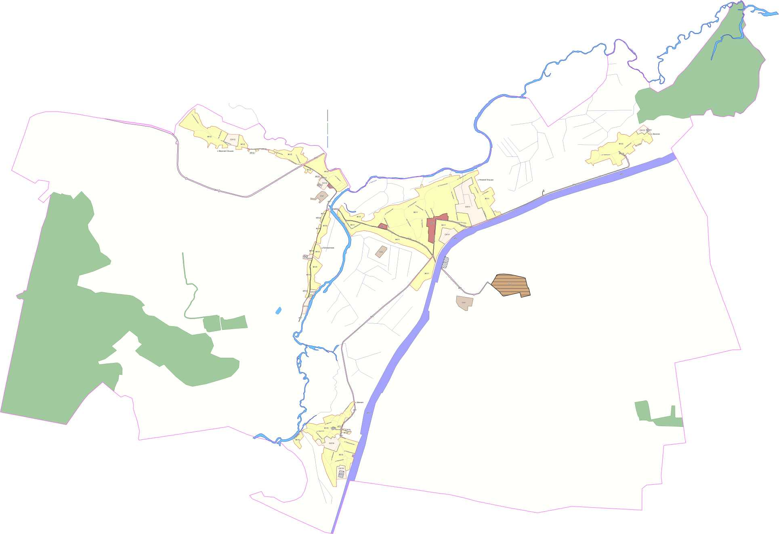

**УСЛОВНЫЕ ОБОЗНАЧЕНИЯ**

**Территориальные границы**

Граница городского поселения

Граница населенного пункта

Земли лесного фонда

**Зоны с особыми условиями использования территории**

— I

; Рыбоохранная зона

Прибрежная защитная полоса

**Виды территориальных зон**

Зоны затопления и подтопления

Зона застройки индивидуальными жилыми домами

Санитарно-защитная зона

Общественно-деловая зона

Охранная зона объектов электроэнергетики

1 Зона санитарной охраны источников питьевого

и хозяйственно-бытового водоснабжения (первый пояс)

Водоохранная зона

**Территории, для которых градостроительные регламенты не устанавливаются**

Сельскохозяйственные угодья в составе земель сельскохозяйственного назначения

ПРАВИЛА ЗЕМЛЕПОЛЬЗОВАНИЯ И ЗАСТРОЙКИ

Карта градостроительного зонирования с отображением зон с особыми условиями использования территории Ольшанского сельского поселения Острогожского муниципального района Воронежской области

Земли,покрытые поверхностными водами

Охранная зона трубопроводов

Охранная зона линий и сооружений связи

I Защитная зона объекта культурного наследия

Зона минимальных расстояний

до магистральных или промышленных трубопроводов

**Прочие объекты**

Объект культурного наследия

Зона животноводства

Зона улиц,дорог, инженерной и транспортной инфраструктуры

Зона железнодорожного транспорта

Зона ритуальных объектов

Зона сельскохозяйственного использования в границах населенных пунктов

Зона сельскохозяйственного производства

**МАСШТАБ 1:25000**

».

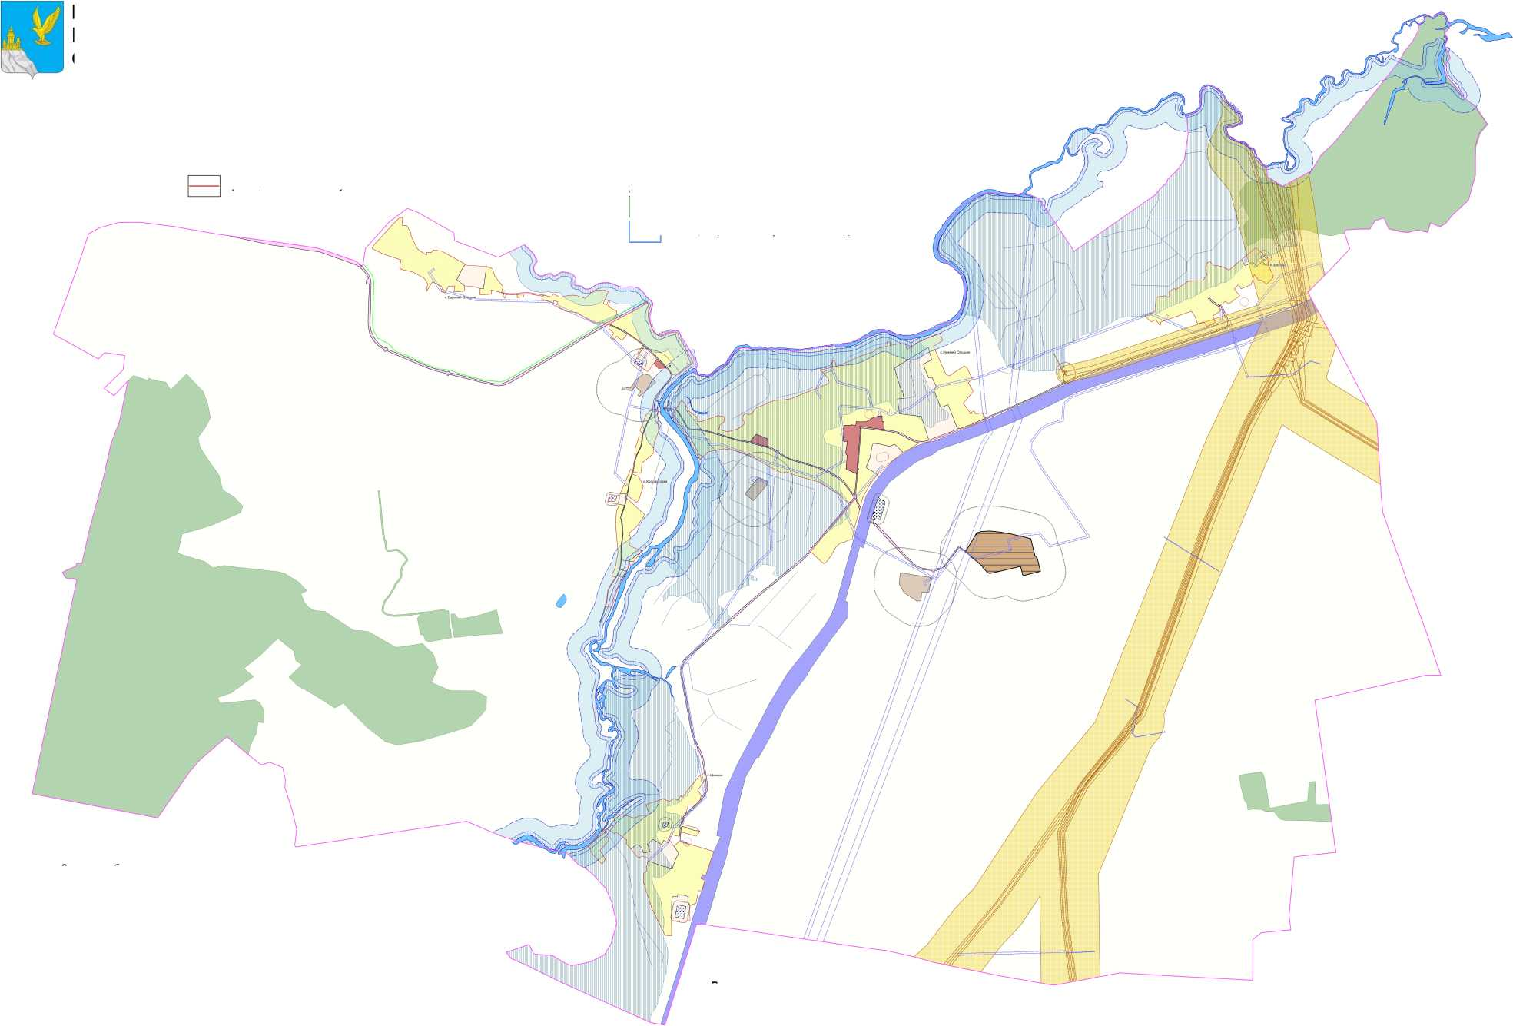

«ОПИСАНИЕ МЕСТОПОЛОЖЕНИЯ ГРАНИЦ

Зона застройки индивидуальными жилыми домами села Верхний Ольшан - Ж1/2 (наименование объекта, местоположение границ которого описано

(далее - объект)

Раздел 1

|  |  |  |
| --- | --- | --- |
| Сведения об объекте | | |
|  | | |
| №  п/п | Характеристики объекта | Описание характеристик |
| 1 | 2 | 3 |
| 1 | Местоположение объекта | Воронежская область, Острогожский муниципальный район, Ольшанское сельское поселение, село Верхний Ольшан |
| 2 | Площадь объекта ± величина погрешности определения площади (P ± Дельта P) | 917760+/-3353 м2 |
| 3 | Иные характеристики объекта | - |

Раздел 2

|  |  |  |  |  |  |
| --- | --- | --- | --- | --- | --- |
| Сведения о местоположении границ объекта | | | | | |
| 1. Система координат: МСК - 36, зона 1 | | | | | |
| 2. Сведения о характерных точках границ объекта | | | | | |
| Обозначение характерных точек границ | Координаты, м | | Метод определения координат характерной точки | Средняя квадратическая погрешность положения характерной точки (Mt), м | Описание обозначения точки на  местности (при наличии) |
| X | Y |
| 1 | 2 | 3 | 4 | 5 | 6 |
| 1 | 414823.10 | 1275723.20 | Картометрический | 1.00 | - |
| 2 | 414726.65 | 1275719.12 | Картометрический | 1.00 | - |
| 3 | 414726.14 | 1275770.82 | Картометрический | 1.00 | - |
| 4 | 414641.08 | 1275820.00 | Картометрический | 1.00 | - |
| 5 | 414604.68 | 1275823.04 | Картометрический | 1.00 | - |
| 6 | 414481.49 | 1275879.46 | Картометрический | 1.00 | - |
| 7 | 414454.44 | 1275894.55 | Картометрический | 1.00 | - |
| 8 | 414435.78 | 1275913.62 | Картометрический | 1.00 | - |
| 9 | 414375.71 | 1276005.74 | Картометрический | 1.00 | - |
| 10 | 414406.42 | 1276007.62 | Картометрический | 1.00 | - |
| 11 | 414406.42 | 1276061.76 | Картометрический | 1.00 | - |
| 12 | 414436.86 | 1276086.55 | Картометрический | 1.00 | - |
| 13 | 414424.38 | 1276180.72 | Картометрический | 1.00 | - |
| 14 | 414272.17 | 1276457.59 | Картометрический | 1.00 | - |
| 15 | 414270.39 | 1276460.82 | Картометрический | 1.00 | - |
| 16 | 414257.60 | 1276455.57 | Картометрический | 1.00 | - |
| 17 | 414206.84 | 1276424.18 | Картометрический | 1.00 | - |
| 18 | 414086.83 | 1276362.23 | Картометрический | 1.00 | - |
| 19 | 414012.03 | 1276456.28 | Картометрический | 1.00 | - |
| 20 | 413950.63 | 1276451.60 | Картометрический | 1.00 | - |
| 21 | 413940.64 | 1276327.89 | Картометрический | 1.00 | - |
| 22 | 414011.76 | 1276341.98 | Картометрический | 1.00 | - |
| 23 | 414009.15 | 1276263.96 | Картометрический | 1.00 | - |
| 24 | 413929.22 | 1276221.63 | Картометрический | 1.00 | - |
| 25 | 413946.59 | 1276176.02 | Картометрический | 1.00 | - |
| 26 | 413996.27 | 1276198.54 | Картометрический | 1.00 | - |
| 27 | 414060.93 | 1276073.72 | Картометрический | 1.00 | - |
| 28 | 413946.59 | 1276004.76 | Картометрический | 1.00 | - |
| 29 | 414039.51 | 1276016.70 | Картометрический | 1.00 | - |
| 30 | 414099.90 | 1275981.69 | Картометрический | 1.00 | - |
| 31 | 414156.69 | 1275883.90 | Картометрический | 1.00 | - |
| 32 | 414178.27 | 1275839.18 | Картометрический | 1.00 | - |
| 33 | 414208.39 | 1275701.29 | Картометрический | 1.00 | - |
| 34 | 414235.59 | 1275687.99 | Картометрический | 1.00 | - |

|  |  |  |  |  |  |
| --- | --- | --- | --- | --- | --- |
| 1 | 2 | 3 | 4 | 5 | 6 |
| 35 | 414319.56 | 1275704.68 | Картометрический | 1.00 | - |
| 36 | 414388.01 | 1275497.89 | Картометрический | 1.00 | - |
| 37 | 414388.03 | 1275497.85 | Картометрический | 1.00 | - |
| 38 | 414451.07 | 1275364.56 | Картометрический | 1.00 | - |
| 39 | 414462.99 | 1275365.47 | Картометрический | 1.00 | - |
| 40 | 414503.93 | 1275390.79 | Картометрический | 1.00 | - |
| 41 | 414525.80 | 1275414.80 | Картометрический | 1.00 | - |
| 42 | 414652.05 | 1275527.38 | Картометрический | 1.00 | - |
| 43 | 414686.27 | 1275556.78 | Картометрический | 1.00 | - |
| 44 | 414689.58 | 1275564.12 | Картометрический | 1.00 | - |
| 45 | 414737.71 | 1275604.01 | Картометрический | 1.00 | - |
| 46 | 414757.86 | 1275627.00 | Картометрический | 1.00 | - |
| 47 | 414817.74 | 1275685.79 | Картометрический | 1.00 | - |
| 1 | 414823.10 | 1275723.20 | Картометрический | 1.00 | - |
|  |  |  |  |  |  |
| 48 | 414243.21 | 1276713.84 | Картометрический | 1.00 | - |
| 49 | 414241.19 | 1276718.98 | Картометрический | 1.00 | - |
| 50 | 414214.66 | 1276786.52 | Картометрический | 1.00 | - |
| 51 | 414127.34 | 1276811.30 | Картометрический | 1.00 | - |
| 52 | 414001.31 | 1276910.38 | Картометрический | 1.00 | - |
| 53 | 413942.72 | 1276890.72 | Картометрический | 1.00 | - |
| 54 | 413934.72 | 1276884.50 | Картометрический | 1.00 | - |
| 55 | 413966.17 | 1276769.48 | Картометрический | 1.00 | - |
| 56 | 413915.39 | 1276773.34 | Картометрический | 1.00 | - |
| 57 | 413908.97 | 1276636.88 | Картометрический | 1.00 | - |
| 58 | 413983.42 | 1276638.10 | Картометрический | 1.00 | - |
| 59 | 413978.37 | 1276678.30 | Картометрический | 1.00 | - |
| 48 | 414243.21 | 1276713.84 | Картометрический | 1.00 | - |
|  |  |  |  |  |  |
| 60 | 413909.83 | 1276952.02 | Картометрический | 1.00 | - |
| 61 | 413908.92 | 1276944.31 | Картометрический | 1.00 | - |
| 62 | 413870.31 | 1276935.00 | Картометрический | 1.00 | - |
| 63 | 413882.72 | 1276901.31 | Картометрический | 1.00 | - |
| 64 | 413910.72 | 1276915.81 | Картометрический | 1.00 | - |
| 65 | 413917.90 | 1276917.92 | Картометрический | 1.00 | - |
| 66 | 413929.30 | 1276899.21 | Картометрический | 1.00 | - |
| 60 | 413909.83 | 1276952.02 | Картометрический | 1.00 | - |
|  |  |  |  |  |  |
| 67 | 413917.94 | 1277149.60 | Картометрический | 1.00 | - |
| 68 | 413885.00 | 1277154.44 | Картометрический | 1.00 | - |
| 69 | 413873.82 | 1277078.94 | Картометрический | 1.00 | - |
| 70 | 413911.17 | 1277074.38 | Картометрический | 1.00 | - |
| 67 | 413917.94 | 1277149.60 | Картометрический | 1.00 | - |
|  |  |  |  |  |  |
| 71 | 413949.07 | 1278151.13 | Картометрический | 1.00 | - |
| 72 | 413928.80 | 1278145.34 | Картометрический | 1.00 | - |
| 73 | 413804.94 | 1278091.66 | Картометрический | 1.00 | - |
| 74 | 413789.59 | 1278131.53 | Картометрический | 1.00 | - |

|  |  |  |  |  |  |
| --- | --- | --- | --- | --- | --- |
| 1 | 2 | 3 | 4 | 5 | 6 |
| 75 | 413838.00 | 1278151.07 | Аналитический | 0.10 | - |
| 76 | 413830.82 | 1278169.51 | Аналитический | 0.10 | - |
| 77 | 413778.25 | 1278150.42 | Аналитический | 0.10 | - |
| 78 | 413771.88 | 1278166.90 | Аналитический | 0.10 | - |
| 79 | 413764.80 | 1278171.39 | Картометрический | 1.00 | - |
| 80 | 413752.41 | 1278180.28 | Картометрический | 1.00 | - |
| 81 | 413720.09 | 1278239.81 | Картометрический | 1.00 | - |
| 82 | 413711.74 | 1278251.93 | Картометрический | 1.00 | - |
| 83 | 413697.60 | 1278245.74 | Картометрический | 1.00 | - |
| 84 | 413682.11 | 1278255.03 | Картометрический | 1.00 | - |
| 85 | 413661.64 | 1278241.56 | Картометрический | 1.00 | - |
| 86 | 413649.52 | 1278230.52 | Картометрический | 1.00 | - |
| 87 | 413643.05 | 1278225.40 | Картометрический | 1.00 | - |
| 88 | 413625.65 | 1278231.76 | Аналитический | 0.10 | - |
| 89 | 413622.93 | 1278226.58 | Аналитический | 0.10 | - |
| 90 | 413625.02 | 1278217.66 | Аналитический | 0.10 | - |
| 91 | 413619.73 | 1278206.77 | Аналитический | 0.10 | - |
| 92 | 413610.62 | 1278205.04 | Аналитический | 0.10 | - |
| 93 | 413592.32 | 1278168.82 | Аналитический | 0.10 | - |
| 94 | 413587.82 | 1278156.25 | Аналитический | 0.10 | - |
| 95 | 413586.96 | 1278153.14 | Аналитический | 0.10 | - |
| 96 | 413585.21 | 1278141.56 | Аналитический | 0.10 | - |
| 97 | 413585.80 | 1278132.15 | Аналитический | 0.10 | - |
| 98 | 413580.01 | 1278124.30 | Аналитический | 0.10 | - |
| 99 | 413574.90 | 1278117.37 | Аналитический | 0.10 | - |
| 100 | 413579.48 | 1277987.51 | Картометрический | 1.00 | - |
| 101 | 413610.86 | 1277922.50 | Картометрический | 1.00 | - |
| 102 | 413696.13 | 1277785.50 | Картометрический | 1.00 | - |
| 103 | 413714.95 | 1277646.38 | Картометрический | 1.00 | - |
| 104 | 413776.02 | 1277529.04 | Картометрический | 1.00 | - |
| 105 | 413823.98 | 1277557.35 | Картометрический | 1.00 | - |
| 106 | 413841.31 | 1277510.02 | Картометрический | 1.00 | - |
| 107 | 413808.38 | 1277503.84 | Картометрический | 1.00 | - |
| 108 | 413856.09 | 1277366.07 | Картометрический | 1.00 | - |
| 109 | 413891.46 | 1277373.56 | Картометрический | 1.00 | - |
| 110 | 413904.87 | 1277394.29 | Картометрический | 1.00 | - |
| 111 | 413878.47 | 1277484.93 | Картометрический | 1.00 | - |
| 112 | 413899.83 | 1277490.94 | Картометрический | 1.00 | - |
| 113 | 413916.62 | 1277504.62 | Картометрический | 1.00 | - |
| 114 | 413879.01 | 1277583.65 | Картометрический | 1.00 | - |
| 115 | 413879.55 | 1277612.74 | Картометрический | 1.00 | - |
| 116 | 413891.67 | 1277627.29 | Картометрический | 1.00 | - |
| 117 | 413904.54 | 1277726.55 | Картометрический | 1.00 | - |
| 118 | 413895.56 | 1277786.66 | Картометрический | 1.00 | - |
| 119 | 413865.69 | 1277872.85 | Картометрический | 1.00 | - |
| 120 | 413863.75 | 1277878.44 | Картометрический | 1.00 | - |
| 121 | 413898.43 | 1277916.00 | Картометрический | 1.00 | - |
| 122 | 413926.71 | 1277943.47 | Картометрический | 1.00 | - |

|  |  |  |  |  |  |
| --- | --- | --- | --- | --- | --- |
| 1 | 2 | 3 | 4 | 5 | 6 |
| 123 | 413951.76 | 1277939.97 | Картометрический | 1.00 | - |
| 124 | 413957.95 | 1277975.79 | Картометрический | 1.00 | - |
| 125 | 413963.88 | 1278065.21 | Картометрический | 1.00 | - |
| 126 | 413963.61 | 1278100.50 | Картометрический | 1.00 | - |
| 71 | 413949.07 | 1278151.13 | Картометрический | 1.00 | - |
|  |  |  |  |  |  |
| 127 | 413818.41 | 1278627.47 | Картометрический | 1.00 | - |
| 128 | 413808.83 | 1278638.58 | Картометрический | 1.00 | - |
| 129 | 413777.13 | 1278649.89 | Картометрический | 1.00 | - |
| 130 | 413696.71 | 1278619.96 | Картометрический | 1.00 | - |
| 131 | 413652.13 | 1278621.52 | Картометрический | 1.00 | - |
| 132 | 413585.07 | 1278638.78 | Картометрический | 1.00 | - |
| 133 | 413491.89 | 1278671.08 | Картометрический | 1.00 | - |
| 134 | 413459.21 | 1278695.98 | Картометрический | 1.00 | - |
| 135 | 413438.33 | 1278725.32 | Картометрический | 1.00 | - |
| 136 | 413422.19 | 1278758.85 | Картометрический | 1.00 | - |
| 137 | 413420.28 | 1278765.98 | Картометрический | 1.00 | - |
| 138 | 413421.09 | 1278773.32 | Картометрический | 1.00 | - |
| 139 | 413429.71 | 1278801.60 | Картометрический | 1.00 | - |
| 140 | 413429.87 | 1278802.10 | Картометрический | 1.00 | - |
| 141 | 413430.05 | 1278802.60 | Картометрический | 1.00 | - |
| 142 | 413467.01 | 1278904.40 | Картометрический | 1.00 | - |
| 143 | 413469.93 | 1278936.57 | Картометрический | 1.00 | - |
| 144 | 413466.94 | 1278958.03 | Картометрический | 1.00 | - |
| 145 | 413456.58 | 1278971.57 | Картометрический | 1.00 | - |
| 146 | 413405.85 | 1278986.72 | Картометрический | 1.00 | - |
| 147 | 413347.29 | 1279021.13 | Картометрический | 1.00 | - |
| 148 | 413118.88 | 1279147.82 | Картометрический | 1.00 | - |
| 149 | 413107.03 | 1279153.48 | Картометрический | 1.00 | - |
| 150 | 412985.65 | 1278998.34 | Картометрический | 1.00 | - |
| 151 | 412976.31 | 1278978.86 | Картометрический | 1.00 | - |
| 152 | 412968.57 | 1278908.50 | Картометрический | 1.00 | - |
| 153 | 412977.96 | 1278898.19 | Картометрический | 1.00 | - |
| 154 | 412994.72 | 1278890.51 | Аналитический | 0.10 | - |
| 155 | 413009.66 | 1278880.61 | Аналитический | 0.10 | - |
| 156 | 413030.70 | 1278863.18 | Аналитический | 0.10 | - |
| 157 | 413032.23 | 1278863.10 | Аналитический | 0.10 | - |
| 158 | 413032.94 | 1278864.92 | Аналитический | 0.10 | - |
| 159 | 413038.67 | 1278859.42 | Аналитический | 0.10 | - |
| 160 | 413038.33 | 1278857.19 | Аналитический | 0.10 | - |
| 161 | 413038.51 | 1278855.27 | Аналитический | 0.10 | - |
| 162 | 413039.31 | 1278853.95 | Аналитический | 0.10 | - |
| 163 | 413049.57 | 1278845.20 | Аналитический | 0.10 | - |
| 164 | 413091.03 | 1278805.97 | Аналитический | 0.10 | - |
| 165 | 413169.28 | 1278727.15 | Аналитический | 0.10 | - |
| 166 | 413208.57 | 1278686.49 | Аналитический | 0.10 | - |
| 167 | 413211.46 | 1278685.51 | Аналитический | 0.10 | - |
| 168 | 413214.82 | 1278687.14 | Аналитический | 0.10 | - |

|  |  |  |  |  |  |
| --- | --- | --- | --- | --- | --- |
| 1 | 2 | 3 | 4 | 5 | 6 |
| 169 | 413219.23 | 1278683.13 | Аналитический | 0.10 | - |
| 170 | 413217.11 | 1278680.17 | Аналитический | 0.10 | - |
| 171 | 413217.13 | 1278676.81 | Аналитический | 0.10 | - |
| 172 | 413263.08 | 1278636.63 | Аналитический | 0.10 | - |
| 173 | 413314.22 | 1278582.52 | Аналитический | 0.10 | - |
| 174 | 413329.24 | 1278559.50 | Аналитический | 0.10 | - |
| 175 | 413330.71 | 1278559.51 | Аналитический | 0.10 | - |
| 176 | 413333.10 | 1278563.73 | Аналитический | 0.10 | - |
| 177 | 413337.45 | 1278559.14 | Аналитический | 0.10 | - |
| 178 | 413335.94 | 1278556.07 | Аналитический | 0.10 | - |
| 179 | 413336.10 | 1278551.47 | Аналитический | 0.10 | - |
| 180 | 413352.04 | 1278530.29 | Аналитический | 0.10 | - |
| 181 | 413389.78 | 1278477.45 | Аналитический | 0.10 | - |
| 182 | 413407.66 | 1278450.65 | Аналитический | 0.10 | - |
| 183 | 413442.81 | 1278401.65 | Аналитический | 0.10 | - |
| 184 | 413467.63 | 1278363.78 | Аналитический | 0.10 | - |
| 185 | 413478.51 | 1278344.71 | Аналитический | 0.10 | - |
| 186 | 413495.34 | 1278311.18 | Аналитический | 0.10 | - |
| 187 | 413502.38 | 1278296.75 | Аналитический | 0.10 | - |
| 188 | 413552.90 | 1278187.35 | Аналитический | 0.10 | - |
| 189 | 413559.60 | 1278174.44 | Аналитический | 0.10 | - |
| 190 | 413564.45 | 1278168.68 | Аналитический | 0.10 | - |
| 191 | 413566.92 | 1278167.69 | Аналитический | 0.10 | - |
| 192 | 413567.92 | 1278169.52 | Аналитический | 0.10 | - |
| 193 | 413590.68 | 1278213.11 | Аналитический | 0.10 | - |
| 194 | 413606.63 | 1278241.84 | Аналитический | 0.10 | - |
| 195 | 413616.23 | 1278259.15 | Картометрический | 1.00 | - |
| 196 | 413615.51 | 1278262.56 | Картометрический | 1.00 | - |
| 197 | 413624.05 | 1278277.36 | Картометрический | 1.00 | - |
| 198 | 413626.50 | 1278277.73 | Картометрический | 1.00 | - |
| 199 | 413627.71 | 1278278.62 | Картометрический | 1.00 | - |
| 200 | 413675.13 | 1278369.10 | Картометрический | 1.00 | - |
| 201 | 413725.82 | 1278465.81 | Картометрический | 1.00 | - |
| 202 | 413788.38 | 1278568.46 | Картометрический | 1.00 | - |
| 203 | 413801.01 | 1278589.18 | Картометрический | 1.00 | - |
| 204 | 413810.45 | 1278606.41 | Картометрический | 1.00 | - |
| 127 | 413818.41 | 1278627.47 | Картометрический | 1.00 | - |
|  |  |  |  |  |  |
| 205 | 413448.59 | 1278374.74 | Картометрический | 1.00 | - |
| 206 | 413370.06 | 1278313.62 | Картометрический | 1.00 | - |
| 207 | 413421.91 | 1278250.32 | Картометрический | 1.00 | - |
| 208 | 413377.20 | 1278220.96 | Картометрический | 1.00 | - |
| 209 | 413393.36 | 1278203.18 | Картометрический | 1.00 | - |
| 210 | 413386.62 | 1278197.79 | Картометрический | 1.00 | - |
| 211 | 413401.98 | 1278179.47 | Картометрический | 1.00 | - |
| 212 | 413449.38 | 1278213.14 | Картометрический | 1.00 | - |
| 213 | 413467.16 | 1278210.99 | Картометрический | 1.00 | - |
| 214 | 413508.37 | 1278154.69 | Картометрический | 1.00 | - |

|  |  |  |  |  |  |
| --- | --- | --- | --- | --- | --- |
| 1 | 2 | 3 | 4 | 5 | 6 |
| 215 | 413547.55 | 1278176.25 | Картометрический | 1.00 | - |
| 216 | 413497.58 | 1278286.54 | Аналитический | 0.10 | - |
| 217 | 413484.56 | 1278306.10 | Аналитический | 0.10 | - |
| 218 | 413469.25 | 1278337.46 | Аналитический | 0.10 | - |
| 205 | 413448.59 | 1278374.74 | Картометрический | 1.00 | - |
|  |  |  |  |  |  |
| 219 | 413311.02 | 1278559.79 | Картометрический | 1.00 | - |
| 220 | 413298.39 | 1278574.07 | Картометрический | 1.00 | - |
| 221 | 413215.91 | 1278514.68 | Картометрический | 1.00 | - |
| 222 | 413227.48 | 1278497.51 | Картометрический | 1.00 | - |
| 219 | 413311.02 | 1278559.79 | Картометрический | 1.00 | - |
| 3. Сведения о характерных точках части (частей) границы объекта | | | | | |
| Обозначение характерных точек части границы | Координаты, м | | Метод определения координат характерной точки | Средняя квадратическая погрешность положения характерной точки (Mt), м | Описание обозначения точки на  местности (при наличии) |
| X | Y |
| 1 | 2 | 3 | 4 | 5 | 6 |
| Часть № | | | | | |
| - | - | - | - | - | - |

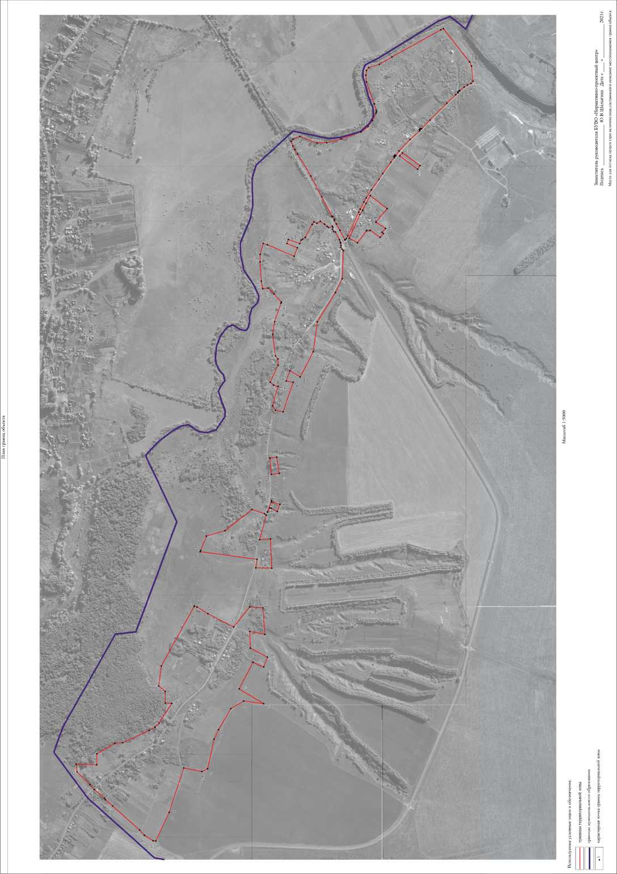

».

«ОПИСАНИЕ МЕСТОПОЛОЖЕНИЯ ГРАНИЦ

Зона сельскохозяйственного использования в границах населенного пункта  
села Верхний Ольшан - СХ1/2

(наименование объекта, местоположение границ которого описано (далее - объект)

Раздел 1

|  |  |  |
| --- | --- | --- |
| Сведения об объекте | | |
|  | | |
| №  п/п | Характеристики объекта | Описание характеристик |
| 1 | 2 | 3 |
| 1 | Местоположение объекта | Воронежская область, Острогожский муниципальный район, Ольшанское сельское поселение, село Верхний Ольшан |
| 2 | Площадь объекта ± величина погрешности определения площади (P ± Дельта P) | 108442+/-1153 м2 |
| 3 | Иные характеристики объекта | - |

Раздел 2

|  |  |  |  |  |  |
| --- | --- | --- | --- | --- | --- |
| Сведения о местоположении границ объекта | | | | | |
| 1. Система координат: МСК - 36, зона 1 | | | | | |
| 2. Сведения о характерных точках границ объекта | | | | | |
| Обозначение характерных точек границ | Координаты, м | | Метод определения координат характерной точки | Средняя квадратическая погрешность положения характерной точки (Mt), м | Описание обозначения точки на  местности (при наличии) |
| X | Y |
| 1 | 2 | 3 | 4 | 5 | 6 |
| 1 | 414243.21 | 1276713.84 | Картометрический | 1.00 | - |
| 2 | 413978.37 | 1276678.30 | Картометрический | 1.00 | - |
| 3 | 413983.42 | 1276638.10 | Картометрический | 1.00 | - |
| 4 | 414004.93 | 1276567.76 | Картометрический | 1.00 | - |
| 5 | 414012.03 | 1276456.28 | Картометрический | 1.00 | - |
| 6 | 414086.83 | 1276362.23 | Картометрический | 1.00 | - |
| 7 | 414206.84 | 1276424.18 | Картометрический | 1.00 | - |
| 8 | 414257.60 | 1276455.57 | Картометрический | 1.00 | - |
| 1 | 414243.21 | 1276713.84 | Картометрический | 1.00 | - |
|  |  |  |  |  |  |
| 9 | 413298.39 | 1278574.07 | Аналитический | 0.10 | - |
| 10 | 413268.56 | 1278605.18 | Картометрический | 1.00 | - |
| 11 | 413243.99 | 1278631.44 | Аналитический | 0.10 | - |
| 12 | 413210.03 | 1278671.38 | Аналитический | 0.10 | - |
| 13 | 413167.61 | 1278715.04 | Аналитический | 0.10 | - |
| 14 | 413162.67 | 1278716.59 | Аналитический | 0.10 | - |
| 15 | 413157.99 | 1278715.03 | Аналитический | 0.10 | - |
| 16 | 413156.03 | 1278713.59 | Аналитический | 0.10 | - |
| 17 | 413145.73 | 1278723.60 | Аналитический | 0.10 | - |
| 18 | 413099.36 | 1278688.16 | Аналитический | 0.10 | - |
| 19 | 413001.79 | 1278615.28 | Картометрический | 1.00 | - |
| 20 | 413004.18 | 1278611.69 | Картометрический | 1.00 | - |
| 21 | 413046.16 | 1278548.53 | Картометрический | 1.00 | - |
| 22 | 413116.73 | 1278556.28 | Картометрический | 1.00 | - |
| 23 | 413134.93 | 1278538.28 | Картометрический | 1.00 | - |
| 24 | 413162.43 | 1278492.98 | Картометрический | 1.00 | - |
| 25 | 413166.38 | 1278486.75 | Картометрический | 1.00 | - |
| 26 | 413215.91 | 1278514.68 | Картометрический | 1.00 | - |
| 9 | 413298.39 | 1278574.07 | Аналитический | 0.10 | - |

|  |  |  |  |  |  |
| --- | --- | --- | --- | --- | --- |
| 3. Сведения о характерных точках части (частей) границы объекта | | | | | |
| Обозначение характерных точек части границы | Координаты, м | | Метод определения координат характерной точки | Средняя квадратическая погрешность положения характерной точки (Mt), м | Описание обозначения точки на  местности (при наличии) |
| X | Y |
| 1 | 2 | 3 | 4 | 5 | 6 |
| Часть № | | | | | |
| - | - | - | - | - | - |

Раздел 3

|  |  |  |  |  |  |  |  |
| --- | --- | --- | --- | --- | --- | --- | --- |
| Сведения о местоположении измененных (уточненных) границ объекта | | | | | | | |
| 1. Система координат: *-* | | | | | | | |
| 2. Сведения о характерных точках границ объекта | | | | | | | |
| Обозначение характерных точек границ | Существующие координаты, м | | Измененные (уточненные) координаты, м | | Метод определения координат характерной точки | Средняя квадратическая погрешность положения характерной точки (Mt), м | Описание обозначения точки на местности (при наличии) |
| X | Y | X | Y |
| 1 | 2 | 3 | 4 | 5 | 6 | 7 | 8 |
| *-* | *-* | *-* | *-* | *-* | *-* | *-* | *-* |
| 3.Сведения о характерных точках части (частей) границы объекта | | | | | | | |
| Часть № | | | | | | | |
| *-* | *-* | *-* | *-* | *-* | *-* | *-* | *-* |

Раздел 4

План границ объекта

Масштаб 1:5000

Используемые условные знаки и обозначения:

границы территориальной зоны

границы муниципального образования

характерная точка границ территориальной зоны

Заместитель руководителя БУВО «Нормативно-проектный центр»

Подпись Ю.В.Шалыгина Дата « » 2021г.

Место для оттиска печати (при наличии) лица, составившего описание местоположения границ объекта

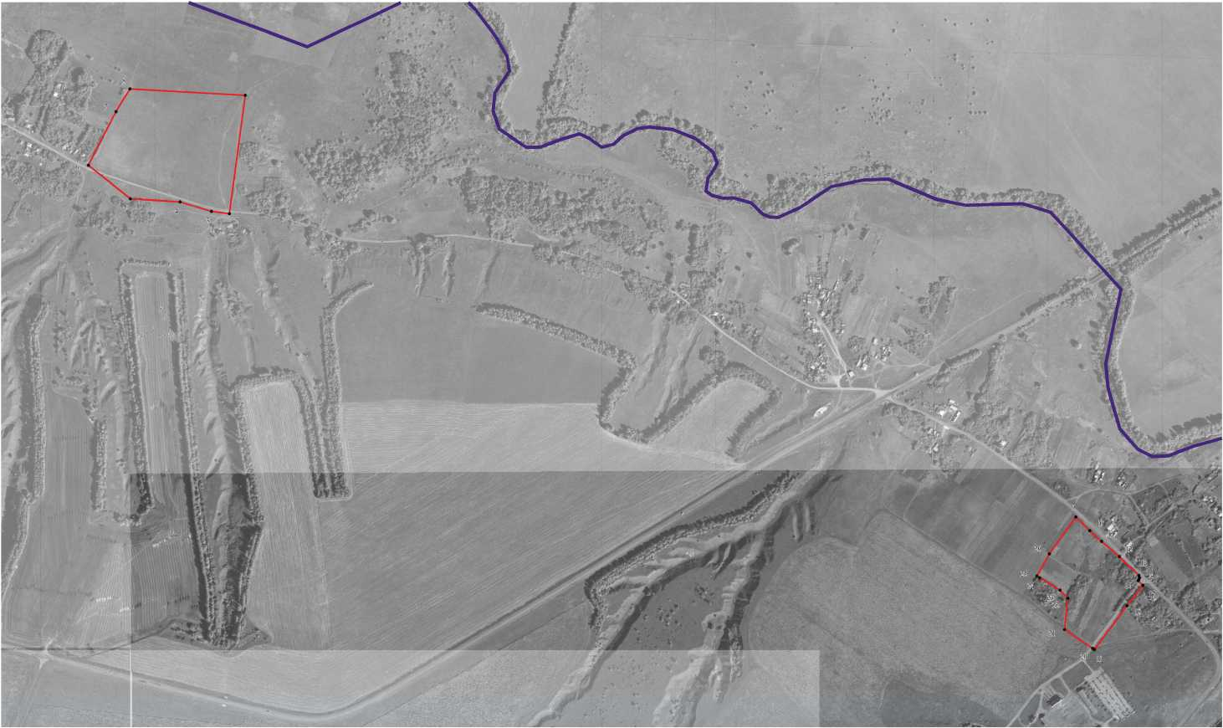

«ОПИСАНИЕ МЕСТОПОЛОЖЕНИЯ ГРАНИЦ

Зона застройки индивидуальными жилыми домами хутора Засосна - Ж1/3

(наименование объекта, местоположение границ которого описано (далее - объект)

Раздел 1

|  |  |  |
| --- | --- | --- |
| Сведения об объекте | | |
|  | | |
| №  п/п | Характеристики объекта | Описание характеристик |
| 1 | 2 | 3 |
| 1 | Местоположение объекта | Воронежская область, Острогожский муниципальный район, Ольшанское сельское поселение, хутор Засосна |
| 2 | Площадь объекта ± величина погрешности определения площади (P ± Дельта P) | 506315+/-2490 м2 |
| 3 | Иные характеристики объекта | - |

Раздел 2

|  |  |  |  |  |  |
| --- | --- | --- | --- | --- | --- |
| Сведения о местоположении границ объекта | | | | | |
| 1. Система координат: *-* | | | | | |
| 2. Сведения о характерных точках границ объекта | | | | | |
| Обозначение характерных точек границ | Координаты, м | | Метод определения координат характерной точки | Средняя квадратическая погрешность положения характерной точки (Mt), м | Описание обозначения точки на местности (при наличии) |
| X | Y |
| 1 | 2 | 3 | 4 | 5 | 6 |
| *-* | *-* | *-* | *-* | *-* | *-* |
| 3. Сведения о характерных точках части (частей) границы объекта | | | | | |
| Обозначение характерных точек части границы | Координаты, м | | Метод определения координат характерной точки | Средняя квадратическая погрешность положения характерной точки (Mt), м | Описание обозначения точки на местности (при наличии) |
| X | Y |
| 1 | 2 | 3 | 4 | 5 | 6 |
| Часть № | | | | | |
| *-* | *-* | *-* | *-* | *-* | *-* |

Раздел 3

|  |  |  |  |  |  |  |  |
| --- | --- | --- | --- | --- | --- | --- | --- |
| Сведения о местоположении измененных (уточненных) границ объекта | | | | | | | |
| 1. Система координат: МСК - 36, зона 1 | | | | | | | |
| 2. Сведения о характерных точках границ объекта | | | | | | | |
| Обозначе­ние характер­ных точек границ | Существующие координаты, м | | Измененные (уточненные) координаты, м | | Метод определения координат характерной точки | Средняя квадрати­ческая погрешность положения характерной точки (Mt), м | Описание обозначения точки на  местности (при наличии) |
| X | Y | X | Y |
| 1 | 2 | 3 | 4 | 5 | 6 | 7 | 8 |
| 1 | 414260.13 | 1285945.34 |  |  | Картометрический | 1.00 |  |
| 2 | 414258.09 | 1285946.22 |  |  | Картометрический | 1.00 |  |
| 3 | 414117.16 | 1286007.47 |  |  | Картометрический | 1.00 |  |
| 4 | 414034.21 | 1285925.25 |  |  | Картометрический | 1.00 |  |
| 5 | 414084.68 | 1285860.80 |  |  | Картометрический | 1.00 |  |
| 6 | 414079.03 | 1285830.32 |  |  | Картометрический | 1.00 |  |
| 7 | 414148.40 | 1285779.44 |  |  | Картометрический | 1.00 |  |
| 8 | 414027.38 | 1285741.31 |  |  | Картометрический | 1.00 |  |
| 9 | 413978.27 | 1285623.47 |  |  | Картометрический | 1.00 |  |
| 10 | 414029.75 | 1285595.27 |  |  | Картометрический | 1.00 |  |
| 11 | 413975.70 | 1285541.25 |  |  | Картометрический | 1.00 |  |
| 12 | 413897.03 | 1285607.37 |  |  | Картометрический | 1.00 |  |
| 13 | 413798.77 | 1285474.91 |  |  | Картометрический | 1.00 |  |
| 14 | 413832.67 | 1285439.54 |  |  | Картометрический | 1.00 |  |
| 15 | 413783.33 | 1285379.01 |  |  | Аналитический | 0.10 |  |
| 16 | 413790.26 | 1285358.73 |  |  | Аналитический | 0.10 |  |
| 17 | 413797.55 | 1285344.44 |  |  | Аналитический | 0.10 |  |
| 18 | 413823.05 | 1285301.55 |  |  | Аналитический | 0.10 |  |
| 19 | 413842.67 | 1285278.01 |  |  | Аналитический | 0.10 |  |
| 20 | 413874.06 | 1285248.86 |  |  | Аналитический | 0.10 |  |
| 21 | 413866.21 | 1285235.13 |  |  | Аналитический | 0.10 |  |
| 22 | 413850.52 | 1285247.46 |  |  | Аналитический | 0.10 |  |
| 23 | 413830.62 | 1285267.36 |  |  | Аналитический | 0.10 |  |
| 24 | 413809.04 | 1285291.46 |  |  | Аналитический | 0.10 |  |
| 25 | 413789.70 | 1285320.89 |  |  | Аналитический | 0.10 |  |
| 26 | 413773.16 | 1285356.49 |  |  | Аналитический | 0.10 |  |
| 27 | 413770.90 | 1285363.76 |  |  | Аналитический | 0.10 |  |
| 28 | 413764.95 | 1285356.47 |  |  | Картометрический | 1.00 |  |
| 29 | 413726.88 | 1285390.37 |  |  | Картометрический | 1.00 |  |
| 30 | 413656.51 | 1285290.03 |  |  | Картометрический | 1.00 |  |
| 31 | 413583.85 | 1285318.32 |  |  | Картометрический | 1.00 |  |
| 32 | 413556.44 | 1285269.38 |  |  | Картометрический | 1.00 |  |
| 33 | 413536.34 | 1285217.93 |  |  | Картометрический | 1.00 |  |
| 34 | 413580.54 | 1285189.01 |  |  | Картометрический | 1.00 |  |
| 35 | 413589.61 | 1285182.98 |  |  | Картометрический | 1.00 |  |

|  |  |  |  |  |  |  |  |
| --- | --- | --- | --- | --- | --- | --- | --- |
| 1 | 2 | 3 | 4 | 5 | 6 | 7 | 8 |
| 36 | 413562.82 | 1285111.34 |  |  | Картометрический | 1.00 |  |
| 37 | 413587.77 | 1285101.07 |  |  | Картометрический | 1.00 |  |
| 38 | 413654.62 | 1285076.52 |  |  | Картометрический | 1.00 |  |
| 39 | 413713.08 | 1285036.88 |  |  | Картометрический | 1.00 |  |
| 40 | 413589.93 | 1284677.80 |  |  | Картометрический | 1.00 |  |
| 41 | 413558.17 | 1284669.51 |  |  | Картометрический | 1.00 |  |
| 42 | 413540.28 | 1284668.59 |  |  | Картометрический | 1.00 |  |
| 43 | 413607.76 | 1284620.03 |  |  | Картометрический | 1.00 |  |
| 44 | 413613.58 | 1284615.83 |  |  | Картометрический | 1.00 |  |
| 45 | 413588.88 | 1284559.10 |  |  | Картометрический | 1.00 |  |
| 46 | 413659.24 | 1284482.19 |  |  | Картометрический | 1.00 |  |
| 47 | 413711.53 | 1284606.24 |  |  | Картометрический | 1.00 |  |
| 48 | 413878.83 | 1284621.05 |  |  | Картометрический | 1.00 |  |
| 49 | 413896.09 | 1284722.73 |  |  | Картометрический | 1.00 |  |
| 50 | 413879.34 | 1284760.92 |  |  | Картометрический | 1.00 |  |
| 51 | 413895.47 | 1284785.46 |  |  | Картометрический | 1.00 |  |
| 52 | 413941.03 | 1284770.09 |  |  | Картометрический | 1.00 |  |
| 53 | 413981.80 | 1284833.55 |  |  | Картометрический | 1.00 |  |
| 54 | 413967.51 | 1284853.08 |  |  | Картометрический | 1.00 |  |
| 55 | 414067.71 | 1284997.77 |  |  | Картометрический | 1.00 |  |
| 56 | 414074.14 | 1285167.33 |  |  | Картометрический | 1.00 |  |
| 57 | 414141.99 | 1285220.52 |  |  | Картометрический | 1.00 |  |
| 58 | 414220.07 | 1285200.64 |  |  | Картометрический | 1.00 |  |
| 59 | 414280.99 | 1285217.27 |  |  | Картометрический | 1.00 |  |
| 60 | 414302.54 | 1285254.33 |  |  | Картометрический | 1.00 |  |
| 61 | 414253.01 | 1285294.58 |  |  | Картометрический | 1.00 |  |
| 62 | 414247.11 | 1285370.91 |  |  | Картометрический | 1.00 |  |
| 63 | 414230.77 | 1285424.62 |  |  | Картометрический | 1.00 |  |
| 64 | 414199.08 | 1285481.06 |  |  | Картометрический | 1.00 |  |
| 65 | 414251.74 | 1285543.73 |  |  | Картометрический | 1.00 |  |
| 66 | 414323.54 | 1285629.19 |  |  | Картометрический | 1.00 |  |
| 67 | 414251.11 | 1285668.79 |  |  | Картометрический | 1.00 |  |
| 68 | 414289.33 | 1285758.95 |  |  | Картометрический | 1.00 |  |
| 69 | 414257.93 | 1285801.27 |  |  | Картометрический | 1.00 |  |
| 70 | 414244.00 | 1285806.29 |  |  | Картометрический | 1.00 |  |
| 71 | 414281.86 | 1285856.00 |  |  | Картометрический | 1.00 |  |
| 72 | 414311.50 | 1285867.42 |  |  | Картометрический | 1.00 |  |
| 73 | 414253.39 | 1285917.77 |  |  | Картометрический | 1.00 |  |
| 1 | 414260.13 | 1285945.34 |  |  | Картометрический | 1.00 |  |
| 3.Сведения о характерных точках части (частей) границы объекта | | | | | | | |
| Часть № | | | | | | | |
| - | - | - | - | - | - | - | - |

Раздел 4

План границ объекта

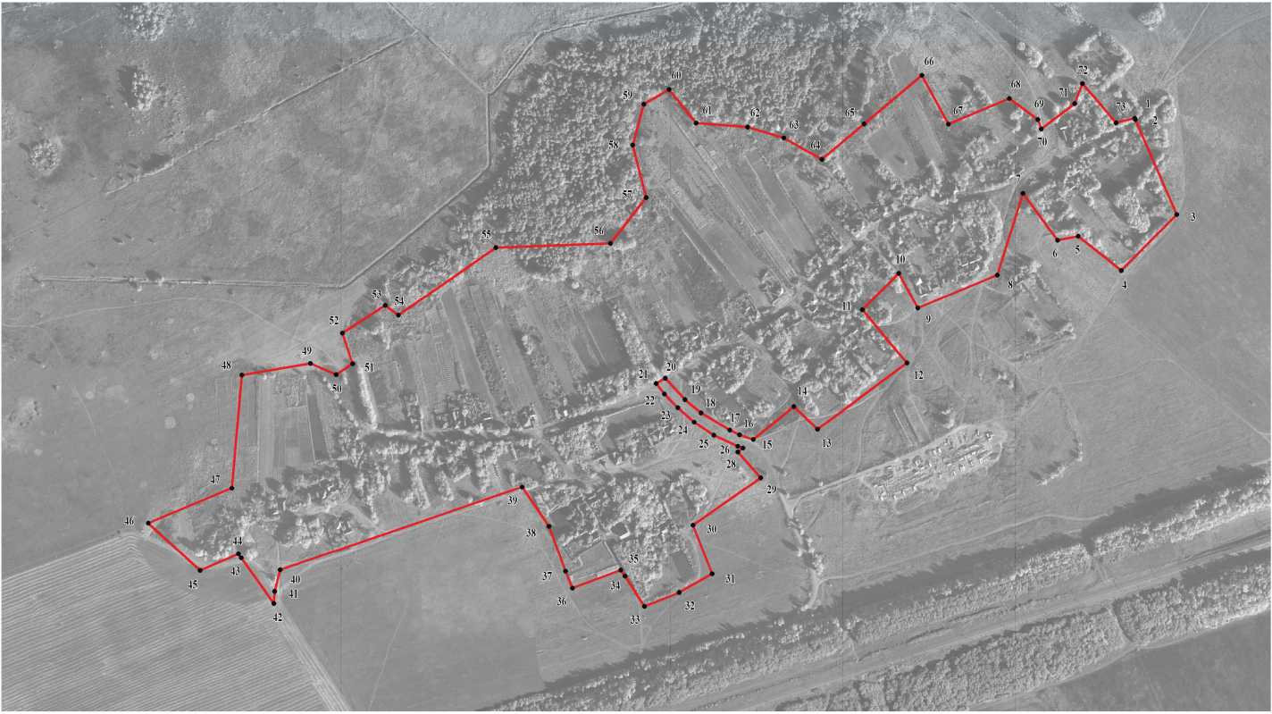

Масштаб 1:5000 Используемые условные знаки и обозначения:

границы территориальной зоны

• 1 характерная точка границ территориальной зоны

Руководитель БУВО «Нормативно-проектный центр»

Подпись Ю.В.Шалыгина Дата « » 2021г.

Место для оттиска печати (при наличии) лица, составившего описание местоположения границ объекта

«ОПИСАНИЕ МЕСТОПОЛОЖЕНИЯ ГРАНИЦ

Зона улиц, дорог, инженерной и транспортной инфраструктуры  
хутора Шинкин - ИТ1/5

(наименование объекта, местоположение границ которого описано (далее - объект)

Раздел 1

|  |  |  |
| --- | --- | --- |
| Сведения об объекте | | |
|  | | |
| №  п/п | Характеристики объекта | Описание характеристик |
| 1 | 2 | 3 |
| 1 | Местоположение объекта | Воронежская область, Острогожский муниципальный район, Ольшанское сельское поселение, хутор Шинкин |
| 2 | Площадь объекта ± величина погрешности определения площади (P ± Дельта P) | 2928+/-189 м2 |
| 3 | Иные характеристики объекта | - |

Раздел 2

|  |  |  |  |  |  |
| --- | --- | --- | --- | --- | --- |
| Сведения о местоположении границ объекта | | | | | |
| 1. Система координат: *-* | | | | | |
| 2. Сведения о характерных точках границ объекта | | | | | |
| Обозначение характерных точек границ | Координаты, м | | Метод определения координат характерной точки | Средняя квадратическая погрешность положения характерной точки (Mt), м | Описание обозначения точки на местности (при наличии) |
| X | Y |
| 1 | 2 | 3 | 4 | 5 | 6 |
| *-* | *-* | *-* | *-* | *-* | *-* |
| 3. Сведения о характерных точках части (частей) границы объекта | | | | | |
| Обозначение характерных точек части границы | Координаты, м | | Метод определения координат характерной точки | Средняя квадратическая погрешность положения характерной точки (Mt), м | Описание обозначения точки на местности (при наличии) |
| X | Y |
| 1 | 2 | 3 | 4 | 5 | 6 |
| Часть № | | | | | |
| *-* | *-* | *-* | *-* | *-* | *-* |

Раздел 3

|  |  |  |  |  |  |  |  |
| --- | --- | --- | --- | --- | --- | --- | --- |
| Сведения о местоположении измененных (уточненных) границ объекта | | | | | | | |
| 1. Система координат: МСК - 36, зона 1 | | | | | | | |
| 2. Сведения о характерных точках границ объекта | | | | | | | |
| Обозначе­ние характер­ных точек границ | Существующие координаты, м | | Измененные (уточненные) координаты, м | | Метод определения координат характерной точки | Средняя квадрати­ческая погрешность положения характерной точки (Mt), м | Описание обозначения точки на  местности (при наличии) |
| X | Y | X | Y |
| 1 | 2 | 3 | 4 | 5 | 6 | 7 | 8 |
| 1 | 407759.68 | 1279042.84 |  |  | Картометрический | 1.00 |  |
| 2 | 407751.07 | 1279038.00 |  |  | Картометрический | 1.00 |  |
| 3 | 407671.61 | 1279025.31 |  |  | Картометрический | 1.00 |  |
| 4 | 407657.17 | 1279023.00 |  |  | Картометрический | 1.00 |  |
| 5 | 407639.42 | 1279016.29 |  |  | Аналитический | 0.10 |  |
| 6 | 407635.61 | 1279019.84 |  |  | Аналитический | 0.10 |  |
| 7 | 407634.42 | 1279024.22 |  |  | Аналитический | 0.10 |  |
| 8 | 407622.93 | 1279022.19 |  |  | Аналитический | 0.10 |  |
| 9 | 407623.38 | 1279019.63 |  |  | Аналитический | 0.10 |  |
| 10 | 407622.47 | 1279013.18 |  |  | Аналитический | 0.10 |  |
| 11 | 407618.74 | 1279012.07 |  |  | Аналитический | 0.10 |  |
| 12 | 407601.71 | 1279009.75 |  |  | Аналитический | 0.10 |  |
| 13 | 407546.06 | 1279004.43 |  |  | Картометрический | 1.00 |  |
| 14 | - | - | 407520.53 | 1278988.50 | Картометрический | 1.00 |  |
| 15 | 407554.55 | 1278992.80 |  |  | Аналитический | 0.10 |  |
| 16 | 407598.87 | 1278997.49 |  |  | Аналитический | 0.10 |  |
| 17 | 407623.36 | 1278998.92 |  |  | Аналитический | 0.10 |  |
| 18 | 407624.87 | 1278998.16 |  |  | Аналитический | 0.10 |  |
| 19 | 407625.47 | 1278993.65 |  |  | Аналитический | 0.10 |  |
| 20 | 407637.41 | 1278994.93 |  |  | Аналитический | 0.10 |  |
| 21 | 407637.81 | 1278997.41 |  |  | Аналитический | 0.10 |  |
| 22 | 407640.54 | 1279001.24 |  |  | Аналитический | 0.10 |  |
| 23 | 407645.46 | 1279002.69 |  |  | Аналитический | 0.10 |  |
| 24 | 407679.89 | 1279011.81 |  |  | Аналитический | 0.10 |  |
| 25 | 407707.30 | 1279017.67 |  |  | Аналитический | 0.10 |  |
| 26 | 407746.46 | 1279034.28 |  |  | Аналитический | 0.10 |  |
| 27 | 407759.68 | 1279042.84 |  |  | Картометрический | 1.00 |  |
| 3.Сведения о характерных точках части (частей) границы объекта | | | | | | | |
| Часть № | | | | | | | |
| - | - | - | - | - | - | - | - |

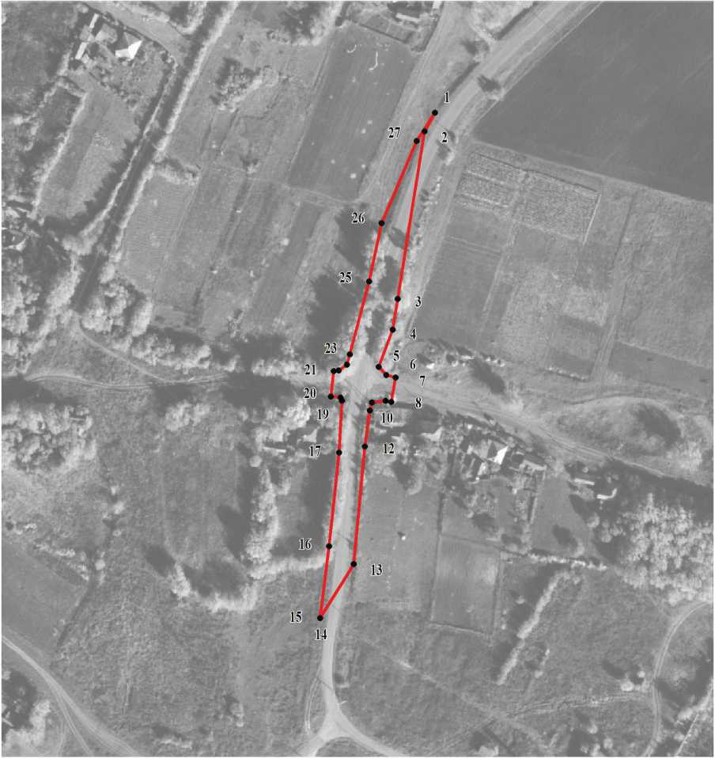

Раздел 4

План границ объекта

Масштаб 1:2000

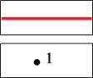Используемые условные знаки и обозначения: границы территориальной зоны

характерная точка границ территориальной зоны

Руководитель БУВО «Нормативно-проектный центр»

Подпись Ю.В.Шалыгина Дата « » 2021г.

Место для оттиска печати (при наличии) лица, составившего описание местоположения границ объекта

**».**

«ОПИСАНИЕ МЕСТОПОЛОЖЕНИЯ ГРАНИЦ

Зона улиц, дорог, инженерной и транспортной инфраструктуры  
за границами населенных пунктов - ИТ1

(наименование объекта, местоположение границ которого описано (далее - объект)

Раздел 1

|  |  |  |
| --- | --- | --- |
| Сведения об объекте | | |
|  | | |
| № п/п | Характеристики объекта | Описание характеристик |
| 1 | 2 | 3 |
| 1 | Местоположение объекта | Воронежская область, Острогожский муниципальный район, Ольшанское сельское поселение |
| 2 | Площадь объекта ± величина погрешности определения площади (P ± Дельта P) | 327098+/-10009 м2 |
| 3 | Иные характеристики объекта | - |

Раздел 2

|  |  |  |  |  |  |
| --- | --- | --- | --- | --- | --- |
| Сведения о местоположении границ объекта | | | | | |
| 1. Система координат: МСК - 36, зона 1 | | | | | |
| 2. Сведения о характерных точках границ объекта | | | | | |
| Обозначение характерных точек границ | Координаты, м | | Метод определения координат характерной точки | Средняя квадратическая погрешность положения характерной точки (Mt), м | Описание обозначения точки на  местности (при наличии) |
| X | Y |
| 1 | 2 | 3 | 4 | 5 | 6 |
| 1 | 414608.14 | 1273650.86 | Картометрический | 5.00 | - |
| 2 | 414528.23 | 1274240.37 | Картометрический | 5.00 | - |
| 3 | 414480.55 | 1274580.35 | Картометрический | 5.00 | - |
| 4 | 414457.51 | 1274730.08 | Картометрический | 5.00 | - |
| 5 | 414305.06 | 1275170.76 | Картометрический | 1.00 | - |
| 6 | 414292.64 | 1275187.19 | Картометрический | 1.00 | - |
| 7 | 414277.38 | 1275207.39 | Картометрический | 1.00 | - |
| 8 | 414268.52 | 1275205.97 | Картометрический | 1.00 | - |
| 9 | 414235.93 | 1275248.24 | Картометрический | 1.00 | - |
| 10 | 414195.95 | 1275284.43 | Картометрический | 1.00 | - |
| 11 | 414179.76 | 1275298.14 | Картометрический | 1.00 | - |
| 12 | 414152.51 | 1275317.60 | Картометрический | 1.00 | - |
| 13 | 414130.15 | 1275329.42 | Картометрический | 1.00 | - |
| 14 | 414106.02 | 1275339.79 | Картометрический | 1.00 | - |
| 15 | 414074.38 | 1275347.98 | Картометрический | 1.00 | - |
| 16 | 414041.69 | 1275350.89 | Картометрический | 1.00 | - |
| 17 | 413949.75 | 1275349.34 | Картометрический | 5.00 | - |
| 18 | 413856.77 | 1275347.78 | Картометрический | 5.00 | - |
| 19 | 413760.77 | 1275346.17 | Картометрический | 5.00 | - |
| 20 | 413679.73 | 1275342.69 | Картометрический | 5.00 | - |
| 21 | 413598.84 | 1275339.22 | Картометрический | 5.00 | - |
| 22 | 413547.16 | 1275339.93 | Картометрический | 5.00 | - |
| 23 | 413483.59 | 1275350.96 | Картометрический | 5.00 | - |
| 24 | 413417.75 | 1275377.66 | Картометрический | 5.00 | - |
| 25 | 413368.19 | 1275410.85 | Картометрический | 5.00 | - |
| 26 | 413326.68 | 1275447.80 | Картометрический | 5.00 | - |
| 27 | 413299.98 | 1275485.88 | Картометрический | 5.00 | - |
| 28 | 413283.88 | 1275511.30 | Картометрический | 5.00 | - |
| 29 | 413282.28 | 1275516.57 | Картометрический | 5.00 | - |
| 30 | 413282.05 | 1275521.28 | Картометрический | 5.00 | - |
| 31 | 413282.71 | 1275524.97 | Картометрический | 5.00 | - |
| 32 | 413285.09 | 1275528.77 | Картометрический | 5.00 | - |
| 33 | 413290.18 | 1275533.40 | Картометрический | 5.00 | - |
| 34 | 413285.92 | 1275542.61 | Картометрический | 5.00 | - |

|  |  |  |  |  |  |
| --- | --- | --- | --- | --- | --- |
| 1 | 2 | 3 | 4 | 5 | 6 |
| 35 | 413277.54 | 1275540.86 | Картометрический | 5.00 | - |
| 36 | 413272.88 | 1275540.92 | Картометрический | 5.00 | - |
| 37 | 413268.36 | 1275543.82 | Картометрический | 5.00 | - |
| 38 | 413258.95 | 1275558.24 | Картометрический | 5.00 | - |
| 39 | 413236.56 | 1275620.33 | Картометрический | 5.00 | - |
| 40 | 413211.91 | 1275679.04 | Картометрический | 5.00 | - |
| 41 | 413188.43 | 1275734.99 | Картометрический | 5.00 | - |
| 42 | 413151.42 | 1275823.12 | Картометрический | 5.00 | - |
| 43 | 413112.14 | 1275916.67 | Картометрический | 5.00 | - |
| 44 | 413071.40 | 1276013.77 | Картометрический | 1.00 | - |
| 45 | 413034.92 | 1276117.58 | Картометрический | 1.00 | - |
| 46 | 413018.10 | 1276180.89 | Картометрический | 1.00 | - |
| 47 | 413001.00 | 1276245.26 | Картометрический | 1.00 | - |
| 48 | 413000.69 | 1276251.46 | Картометрический | 1.00 | - |
| 49 | 413002.63 | 1276257.20 | Картометрический | 1.00 | - |
| 50 | 413010.01 | 1276262.65 | Картометрический | 1.00 | - |
| 51 | 413007.60 | 1276274.89 | Картометрический | 1.00 | - |
| 52 | 412998.05 | 1276276.41 | Картометрический | 5.00 | - |
| 53 | 412992.94 | 1276280.49 | Картометрический | 5.00 | - |
| 54 | 412988.67 | 1276287.36 | Картометрический | 5.00 | - |
| 55 | 412978.67 | 1276331.96 | Картометрический | 5.00 | - |
| 56 | 412963.35 | 1276396.50 | Картометрический | 5.00 | - |
| 57 | 412891.09 | 1276669.49 | Картометрический | 5.00 | - |
| 58 | 412863.73 | 1276791.16 | Картометрический | 5.00 | - |
| 59 | 412859.78 | 1276887.18 | Картометрический | 5.00 | - |
| 60 | 412890.80 | 1276970.48 | Картометрический | 5.00 | - |
| 61 | 412926.73 | 1277034.11 | Картометрический | 5.00 | - |
| 62 | 412992.43 | 1277146.82 | Картометрический | 5.00 | - |
| 63 | 413048.71 | 1277243.36 | Картометрический | 5.00 | - |
| 64 | 413094.81 | 1277322.43 | Картометрический | 5.00 | - |
| 65 | 413150.36 | 1277417.75 | Картометрический | 5.00 | - |
| 66 | 413186.49 | 1277477.47 | Картометрический | 1.00 | - |
| 67 | 413232.28 | 1277553.16 | Картометрический | 1.00 | - |
| 68 | 413287.03 | 1277643.65 | Картометрический | 1.00 | - |
| 69 | 413340.82 | 1277732.59 | Картометрический | 1.00 | - |
| 70 | 413392.58 | 1277818.15 | Картометрический | 1.00 | - |
| 71 | 413430.39 | 1277881.95 | Картометрический | 1.00 | - |
| 72 | 413478.21 | 1277962.73 | Картометрический | 1.00 | - |
| 73 | 413535.12 | 1278060.31 | Картометрический | 1.00 | - |
| 74 | 413561.38 | 1278113.57 | Картометрический | 1.00 | - |
| 75 | 413565.36 | 1278116.53 | Картометрический | 1.00 | - |
| 76 | 413568.81 | 1278119.09 | Картометрический | 1.00 | - |
| 77 | 413574.90 | 1278117.37 | Картометрический | 1.00 | - |
| 78 | 413580.01 | 1278124.30 | Картометрический | 1.00 | - |
| 79 | 413585.80 | 1278132.15 | Картометрический | 1.00 | - |
| 80 | 413585.21 | 1278141.56 | Картометрический | 1.00 | - |
| 81 | 413586.96 | 1278153.14 | Картометрический | 1.00 | - |
| 82 | 413587.82 | 1278156.25 | Картометрический | 1.00 | - |

|  |  |  |  |  |  |
| --- | --- | --- | --- | --- | --- |
| 1 | 2 | 3 | 4 | 5 | 6 |
| 83 | 413592.32 | 1278168.82 | Картометрический | 1.00 | - |
| 84 | 413610.62 | 1278205.04 | Картометрический | 1.00 | - |
| 85 | 413619.73 | 1278206.77 | Картометрический | 1.00 | - |
| 86 | 413625.02 | 1278217.66 | Картометрический | 1.00 | - |
| 87 | 413622.93 | 1278226.58 | Картометрический | 1.00 | - |
| 88 | 413625.65 | 1278231.76 | Картометрический | 1.00 | - |
| 89 | 413649.42 | 1278277.06 | Картометрический | 1.00 | - |
| 90 | 413696.21 | 1278362.77 | Картометрический | 1.00 | - |
| 91 | 413745.71 | 1278453.38 | Картометрический | 1.00 | - |
| 92 | 413785.00 | 1278524.05 | Картометрический | 1.00 | - |
| 93 | 413816.27 | 1278580.31 | Картометрический | 1.00 | - |
| 94 | 413826.15 | 1278596.89 | Картометрический | 1.00 | - |
| 95 | 413830.28 | 1278604.07 | Картометрический | 1.00 | - |
| 96 | 413830.25 | 1278606.28 | Картометрический | 1.00 | - |
| 97 | 413829.60 | 1278608.08 | Картометрический | 1.00 | - |
| 98 | 413827.18 | 1278610.67 | Картометрический | 1.00 | - |
| 99 | 413824.36 | 1278612.50 | Картометрический | 1.00 | - |
| 100 | 413819.79 | 1278614.83 | Картометрический | 1.00 | - |
| 101 | 413817.76 | 1278614.82 | Картометрический | 1.00 | - |
| 102 | 413816.00 | 1278614.22 | Картометрический | 1.00 | - |
| 103 | 413813.24 | 1278611.29 | Картометрический | 1.00 | - |
| 104 | 413810.45 | 1278606.41 | Картометрический | 1.00 | - |
| 105 | 413801.01 | 1278589.18 | Картометрический | 1.00 | - |
| 106 | 413788.38 | 1278568.46 | Картометрический | 1.00 | - |
| 107 | 413725.82 | 1278465.81 | Картометрический | 1.00 | - |
| 108 | 413675.13 | 1278369.10 | Картометрический | 1.00 | - |
| 109 | 413627.71 | 1278278.62 | Картометрический | 1.00 | - |
| 110 | 413626.50 | 1278277.73 | Картометрический | 1.00 | - |
| 111 | 413624.05 | 1278277.36 | Картометрический | 1.00 | - |
| 112 | 413615.51 | 1278262.56 | Картометрический | 1.00 | - |
| 113 | 413616.23 | 1278259.15 | Картометрический | 1.00 | - |
| 114 | 413606.63 | 1278241.84 | Картометрический | 1.00 | - |
| 115 | 413590.68 | 1278213.11 | Картометрический | 1.00 | - |
| 116 | 413567.92 | 1278169.51 | Картометрический | 1.00 | - |
| 117 | 413566.92 | 1278167.68 | Картометрический | 1.00 | - |
| 118 | 413560.26 | 1278155.54 | Картометрический | 1.00 | - |
| 119 | 413550.39 | 1278137.54 | Картометрический | 1.00 | - |
| 120 | 413517.03 | 1278080.07 | Картометрический | 1.00 | - |
| 121 | 413460.94 | 1277974.17 | Картометрический | 1.00 | - |
| 122 | 413432.68 | 1277923.65 | Картометрический | 1.00 | - |
| 123 | 413375.38 | 1277829.59 | Картометрический | 1.00 | - |
| 124 | 413321.34 | 1277740.85 | Картометрический | 1.00 | - |
| 125 | 413263.99 | 1277646.73 | Картометрический | 1.00 | - |
| 126 | 413208.11 | 1277555.01 | Картометрический | 1.00 | - |
| 127 | 413181.01 | 1277510.52 | Картометрический | 1.00 | - |
| 128 | 413169.56 | 1277491.73 | Картометрический | 1.00 | - |
| 129 | 413130.89 | 1277428.28 | Картометрический | 1.00 | - |
| 130 | 413077.96 | 1277340.19 | Картометрический | 1.00 | - |

|  |  |  |  |  |  |
| --- | --- | --- | --- | --- | --- |
| 1 | 2 | 3 | 4 | 5 | 6 |
| 131 | 413021.99 | 1277247.04 | Картометрический | 1.00 | - |
| 132 | 412954.98 | 1277135.52 | Картометрический | 1.00 | - |
| 133 | 412902.92 | 1277046.15 | Картометрический | 1.00 | - |
| 134 | 412882.16 | 1277012.50 | Картометрический | 5.00 | - |
| 135 | 412848.77 | 1276936.76 | Картометрический | 5.00 | - |
| 136 | 412837.03 | 1276888.05 | Картометрический | 5.00 | - |
| 137 | 412836.45 | 1276849.22 | Картометрический | 5.00 | - |
| 138 | 412845.72 | 1276787.11 | Картометрический | 5.00 | - |
| 139 | 412862.12 | 1276717.71 | Картометрический | 5.00 | - |
| 140 | 412874.52 | 1276665.42 | Картометрический | 5.00 | - |
| 141 | 412899.22 | 1276564.74 | Картометрический | 5.00 | - |
| 142 | 412926.73 | 1276452.58 | Картометрический | 5.00 | - |
| 143 | 412942.63 | 1276387.75 | Картометрический | 5.00 | - |
| 144 | 412958.86 | 1276326.48 | Картометрический | 5.00 | - |
| 145 | 412970.59 | 1276280.41 | Картометрический | 5.00 | - |
| 146 | 412969.66 | 1276273.30 | Картометрический | 5.00 | - |
| 147 | 412968.38 | 1276268.69 | Картометрический | 5.00 | - |
| 148 | 412966.15 | 1276265.72 | Картометрический | 5.00 | - |
| 149 | 412962.88 | 1276263.24 | Картометрический | 5.00 | - |
| 150 | 412957.17 | 1276259.86 | Картометрический | 5.00 | - |
| 151 | 412959.44 | 1276248.71 | Картометрический | 5.00 | - |
| 152 | 412964.86 | 1276249.79 | Картометрический | 5.00 | - |
| 153 | 412967.67 | 1276249.31 | Картометрический | 5.00 | - |
| 154 | 412971.55 | 1276247.09 | Картометрический | 5.00 | - |
| 155 | 412975.85 | 1276243.49 | Картометрический | 5.00 | - |
| 156 | 412981.71 | 1276234.33 | Картометрический | 5.00 | - |
| 157 | 413002.39 | 1276152.26 | Картометрический | 5.00 | - |
| 158 | 413012.22 | 1276113.25 | Картометрический | 5.00 | - |
| 159 | 413021.88 | 1276081.36 | Картометрический | 1.00 | - |
| 160 | 413049.95 | 1276002.79 | Картометрический | 1.00 | - |
| 161 | 413092.79 | 1275901.25 | Картометрический | 1.00 | - |
| 162 | 413127.89 | 1275818.12 | Картометрический | 1.00 | - |
| 163 | 413165.44 | 1275729.16 | Картометрический | 5.00 | - |
| 164 | 413194.40 | 1275660.89 | Картометрический | 5.00 | - |
| 165 | 413215.22 | 1275611.17 | Картометрический | 5.00 | - |
| 166 | 413240.61 | 1275555.50 | Картометрический | 5.00 | - |
| 167 | 413242.84 | 1275553.42 | Картометрический | 5.00 | - |
| 168 | 413244.72 | 1275549.08 | Картометрический | 5.00 | - |
| 169 | 413248.42 | 1275536.80 | Картометрический | 5.00 | - |
| 170 | 413246.80 | 1275526.37 | Картометрический | 5.00 | - |
| 171 | 413239.01 | 1275517.21 | Картометрический | 5.00 | - |
| 172 | 413245.78 | 1275505.26 | Картометрический | 5.00 | - |
| 173 | 413257.53 | 1275505.77 | Картометрический | 5.00 | - |
| 174 | 413266.99 | 1275500.02 | Картометрический | 5.00 | - |
| 175 | 413292.04 | 1275455.42 | Картометрический | 5.00 | - |
| 176 | 413315.60 | 1275426.28 | Картометрический | 5.00 | - |
| 177 | 413347.93 | 1275394.84 | Картометрический | 5.00 | - |
| 178 | 413404.21 | 1275356.50 | Картометрический | 5.00 | - |

|  |  |  |  |  |  |
| --- | --- | --- | --- | --- | --- |
| 1 | 2 | 3 | 4 | 5 | 6 |
| 179 | 413441.20 | 1275338.46 | Картометрический | 5.00 | - |
| 180 | 413477.25 | 1275327.37 | Картометрический | 5.00 | - |
| 181 | 413512.59 | 1275320.29 | Картометрический | 5.00 | - |
| 182 | 413546.09 | 1275317.66 | Картометрический | 5.00 | - |
| 183 | 413599.60 | 1275314.53 | Картометрический | 5.00 | - |
| 184 | 413686.08 | 1275317.43 | Картометрический | 5.00 | - |
| 185 | 413760.74 | 1275319.93 | Картометрический | 5.00 | - |
| 186 | 413867.49 | 1275323.83 | Картометрический | 5.00 | - |
| 187 | 413947.46 | 1275326.75 | Картометрический | 5.00 | - |
| 188 | 414035.86 | 1275329.98 | Картометрический | 5.00 | - |
| 189 | 414034.01 | 1275294.77 | Картометрический | 5.00 | - |
| 190 | 414037.29 | 1275288.55 | Картометрический | 5.00 | - |
| 191 | 414063.54 | 1275290.19 | Картометрический | 5.00 | - |
| 192 | 414081.18 | 1275295.93 | Картометрический | 5.00 | - |
| 193 | 414092.96 | 1275306.04 | Картометрический | 5.00 | - |
| 194 | 414103.56 | 1275321.53 | Картометрический | 5.00 | - |
| 195 | 414145.18 | 1275296.80 | Картометрический | 5.00 | - |
| 196 | 414183.53 | 1275267.85 | Картометрический | 5.00 | - |
| 197 | 414238.59 | 1275210.22 | Картометрический | 5.00 | - |
| 198 | 414263.24 | 1275165.45 | Картометрический | 5.00 | - |
| 199 | 414317.75 | 1275015.03 | Картометрический | 5.00 | - |
| 200 | 414413.65 | 1274737.98 | Картометрический | 5.00 | - |
| 201 | 414428.18 | 1274634.33 | Картометрический | 5.00 | - |
| 202 | 414452.40 | 1274482.24 | Картометрический | 5.00 | - |
| 203 | 414494.53 | 1274172.26 | Картометрический | 5.00 | - |
| 1 | 414608.14 | 1273650.86 | Картометрический | 5.00 | - |
|  |  |  |  |  |  |
| 204 | 412998.51 | 1278875.62 | Картометрический | 5.00 | - |
| 205 | 412977.96 | 1278898.19 | Картометрический | 5.00 | - |
| 206 | 412963.26 | 1278899.91 | Картометрический | 5.00 | - |
| 207 | 412947.65 | 1278898.18 | Картометрический | 5.00 | - |
| 208 | 412933.07 | 1278894.49 | Картометрический | 5.00 | - |
| 209 | 412918.51 | 1278884.41 | Картометрический | 5.00 | - |
| 210 | 412890.38 | 1278862.26 | Картометрический | 5.00 | - |
| 211 | 412826.22 | 1278809.07 | Картометрический | 5.00 | - |
| 212 | 412761.34 | 1278756.89 | Картометрический | 5.00 | - |
| 213 | 412715.53 | 1278726.49 | Картометрический | 5.00 | - |
| 214 | 412674.24 | 1278706.43 | Картометрический | 5.00 | - |
| 215 | 412661.82 | 1278702.58 | Картометрический | 5.00 | - |
| 216 | 412630.37 | 1278697.18 | Картометрический | 5.00 | - |
| 217 | 412614.56 | 1278693.09 | Картометрический | 5.00 | - |
| 218 | 412596.63 | 1278691.23 | Картометрический | 5.00 | - |
| 219 | 412589.77 | 1278695.01 | Картометрический | 5.00 | - |
| 220 | 412585.40 | 1278705.23 | Картометрический | 5.00 | - |
| 221 | 412584.55 | 1278719.90 | Картометрический | 5.00 | - |
| 222 | 412579.15 | 1278735.08 | Картометрический | 5.00 | - |
| 223 | 412567.13 | 1278734.90 | Картометрический | 5.00 | - |
| 224 | 412561.38 | 1278720.62 | Картометрический | 5.00 | - |

|  |  |  |  |  |  |
| --- | --- | --- | --- | --- | --- |
| 1 | 2 | 3 | 4 | 5 | 6 |
| 225 | 412557.65 | 1278706.89 | Картометрический | 5.00 | - |
| 226 | 412555.04 | 1278683.82 | Картометрический | 5.00 | - |
| 227 | 412553.19 | 1278679.97 | Картометрический | 5.00 | - |
| 228 | 412555.87 | 1278672.08 | Картометрический | 5.00 | - |
| 229 | 412622.00 | 1278679.61 | Картометрический | 5.00 | - |
| 230 | 412667.14 | 1278686.53 | Картометрический | 5.00 | - |
| 231 | 412699.37 | 1278702.55 | Картометрический | 5.00 | - |
| 232 | 412706.54 | 1278705.58 | Картометрический | 5.00 | - |
| 233 | 412724.13 | 1278715.56 | Картометрический | 5.00 | - |
| 234 | 412731.94 | 1278722.14 | Картометрический | 5.00 | - |
| 235 | 412766.07 | 1278749.33 | Картометрический | 5.00 | - |
| 236 | 412832.08 | 1278801.83 | Картометрический | 5.00 | - |
| 237 | 412895.53 | 1278854.73 | Картометрический | 5.00 | - |
| 238 | 412935.16 | 1278884.35 | Картометрический | 5.00 | - |
| 239 | 412948.45 | 1278888.83 | Картометрический | 5.00 | - |
| 240 | 412963.05 | 1278890.48 | Картометрический | 5.00 | - |
| 241 | 412975.61 | 1278887.97 | Картометрический | 5.00 | - |
| 242 | 412988.75 | 1278881.48 | Картометрический | 5.00 | - |
| 204 | 412998.51 | 1278875.62 | Картометрический | 5.00 | - |
|  |  |  |  |  |  |
| 243 | 412581.32 | 1278807.32 | Картометрический | 5.00 | - |
| 244 | 412582.88 | 1278864.75 | Картометрический | 5.00 | - |
| 245 | 412586.93 | 1278890.12 | Картометрический | 5.00 | - |
| 246 | 412586.80 | 1278920.83 | Картометрический | 5.00 | - |
| 247 | 412582.50 | 1278936.86 | Картометрический | 5.00 | - |
| 248 | 412572.75 | 1278945.02 | Картометрический | 5.00 | - |
| 249 | 412563.95 | 1278950.03 | Картометрический | 5.00 | - |
| 250 | 412563.06 | 1278950.28 | Картометрический | 5.00 | - |
| 251 | 412547.81 | 1278939.59 | Картометрический | 5.00 | - |
| 252 | 412548.11 | 1278936.83 | Картометрический | 5.00 | - |
| 253 | 412563.44 | 1278903.57 | Картометрический | 5.00 | - |
| 254 | 412566.00 | 1278893.08 | Картометрический | 5.00 | - |
| 255 | 412571.89 | 1278865.21 | Картометрический | 5.00 | - |
| 256 | 412569.67 | 1278807.46 | Картометрический | 5.00 | - |
| 243 | 412581.32 | 1278807.32 | Картометрический | 5.00 | - |
|  |  |  |  |  |  |
| 257 | 413783.33 | 1285379.01 | Аналитический | 0.10 | - |
| 258 | 413782.41 | 1285381.71 | Картометрический | 1.00 | - |
| 259 | 413774.28 | 1285394.33 | Картометрический | 1.00 | - |
| 260 | 413763.63 | 1285403.29 | Картометрический | 1.00 | - |
| 261 | 413748.22 | 1285411.98 | Картометрический | 1.00 | - |
| 262 | 413706.18 | 1285425.50 | Картометрический | 1.00 | - |
| 263 | 413700.11 | 1285428.24 | Картометрический | 1.00 | - |
| 264 | 413697.38 | 1285430.87 | Картометрический | 1.00 | - |
| 265 | 413696.89 | 1285435.35 | Картометрический | 1.00 | - |
| 266 | 413698.04 | 1285440.93 | Картометрический | 1.00 | - |
| 267 | 413681.51 | 1285449.76 | Картометрический | 1.00 | - |
| 268 | 413672.67 | 1285448.51 | Картометрический | 1.00 | - |

|  |  |  |  |  |  |
| --- | --- | --- | --- | --- | --- |
| 1 | 2 | 3 | 4 | 5 | 6 |
| 269 | 413665.23 | 1285449.87 | Картометрический | 1.00 | - |
| 270 | 413651.08 | 1285454.35 | Картометрический | 1.00 | - |
| 271 | 413582.45 | 1285479.58 | Картометрический | 1.00 | - |
| 272 | 413562.60 | 1285481.70 | Картометрический | 1.00 | - |
| 273 | 413550.58 | 1285480.37 | Картометрический | 1.00 | - |
| 274 | 413537.36 | 1285473.88 | Картометрический | 1.00 | - |
| 275 | 413522.97 | 1285465.93 | Картометрический | 1.00 | - |
| 276 | 413510.93 | 1285460.17 | Картометрический | 1.00 | - |
| 277 | 413511.99 | 1285452.47 | Картометрический | 1.00 | - |
| 278 | 413510.14 | 1285440.07 | Картометрический | 1.00 | - |
| 279 | 413504.45 | 1285424.43 | Картометрический | 1.00 | - |
| 280 | 413456.92 | 1285281.41 | Картометрический | 1.00 | - |
| 281 | 413417.05 | 1285160.41 | Картометрический | 1.00 | - |
| 282 | 413370.88 | 1285019.01 | Картометрический | 1.00 | - |
| 283 | 413312.34 | 1284840.71 | Картометрический | 1.00 | - |
| 284 | 413310.36 | 1284834.68 | Картометрический | 1.00 | - |
| 285 | 413263.90 | 1284693.41 | Картометрический | 1.00 | - |
| 286 | 413186.27 | 1284460.51 | Картометрический | 1.00 | - |
| 287 | 413076.62 | 1284128.11 | Картометрический | 1.00 | - |
| 288 | 413040.58 | 1284019.71 | Картометрический | 5.00 | - |
| 289 | 412997.41 | 1283885.92 | Картометрический | 5.00 | - |
| 290 | 412986.73 | 1283854.91 | Картометрический | 5.00 | - |
| 291 | 412955.69 | 1283756.61 | Картометрический | 5.00 | - |
| 292 | 412942.70 | 1283718.03 | Картометрический | 5.00 | - |
| 293 | 412927.58 | 1283677.46 | Картометрический | 5.00 | - |
| 294 | 412912.63 | 1283639.99 | Картометрический | 5.00 | - |
| 295 | 412893.32 | 1283597.52 | Картометрический | 5.00 | - |
| 296 | 412841.87 | 1283492.50 | Картометрический | 5.00 | - |
| 297 | 412797.30 | 1283397.76 | Картометрический | 5.00 | - |
| 298 | 412739.09 | 1283275.74 | Картометрический | 5.00 | - |
| 299 | 412684.78 | 1283157.13 | Картометрический | 5.00 | - |
| 300 | 412625.84 | 1283025.85 | Картометрический | 1.00 | - |
| 301 | 412584.44 | 1282933.55 | Картометрический | 1.00 | - |
| 302 | 412529.64 | 1282801.54 | Картометрический | 1.00 | - |
| 303 | 412442.29 | 1282609.29 | Картометрический | 1.00 | - |
| 304 | 412442.29 | 1282609.28 | Картометрический | 1.00 | - |
| 305 | 412456.01 | 1282602.06 | Картометрический | 1.00 | - |
| 306 | 412539.71 | 1282797.29 | Картометрический | 5.00 | - |
| 307 | 412595.40 | 1282930.87 | Картометрический | 5.00 | - |
| 308 | 412692.81 | 1283154.39 | Картометрический | 5.00 | - |
| 309 | 412749.60 | 1283270.58 | Картометрический | 5.00 | - |
| 310 | 412807.91 | 1283392.70 | Картометрический | 5.00 | - |
| 311 | 412852.48 | 1283484.16 | Картометрический | 5.00 | - |
| 312 | 412875.83 | 1283527.90 | Картометрический | 5.00 | - |
| 313 | 412879.33 | 1283535.10 | Картометрический | 5.00 | - |
| 314 | 412904.71 | 1283525.89 | Картометрический | 5.00 | - |
| 315 | 412923.29 | 1283522.50 | Картометрический | 5.00 | - |
| 316 | 412957.45 | 1283524.26 | Картометрический | 5.00 | - |

|  |  |  |  |  |  |
| --- | --- | --- | --- | --- | --- |
| 1 | 2 | 3 | 4 | 5 | 6 |
| 317 | 412977.37 | 1283532.23 | Картометрический | 5.00 | - |
| 318 | 412985.22 | 1283543.95 | Картометрический | 5.00 | - |
| 319 | 413002.98 | 1283536.99 | Картометрический | 5.00 | - |
| 320 | 413010.05 | 1283554.49 | Картометрический | 5.00 | - |
| 321 | 412971.01 | 1283568.90 | Картометрический | 5.00 | - |
| 322 | 412964.16 | 1283551.28 | Картометрический | 5.00 | - |
| 323 | 412980.63 | 1283545.43 | Картометрический | 5.00 | - |
| 324 | 412974.00 | 1283535.68 | Картометрический | 5.00 | - |
| 325 | 412956.23 | 1283528.87 | Картометрический | 5.00 | - |
| 326 | 412924.27 | 1283527.21 | Картометрический | 5.00 | - |
| 327 | 412905.83 | 1283530.62 | Картометрический | 5.00 | - |
| 328 | 412880.88 | 1283539.55 | Картометрический | 5.00 | - |
| 329 | 412883.81 | 1283545.87 | Картометрический | 5.00 | - |
| 330 | 412891.62 | 1283563.39 | Картометрический | 5.00 | - |
| 331 | 412912.54 | 1283608.78 | Картометрический | 5.00 | - |
| 332 | 412932.30 | 1283652.52 | Картометрический | 5.00 | - |
| 333 | 412949.22 | 1283696.86 | Картометрический | 5.00 | - |
| 334 | 412965.67 | 1283744.38 | Картометрический | 1.00 | - |
| 335 | 413046.82 | 1283987.39 | Картометрический | 1.00 | - |
| 336 | 413117.02 | 1284201.49 | Картометрический | 1.00 | - |
| 337 | 413218.09 | 1284509.99 | Картометрический | 1.00 | - |
| 338 | 413256.65 | 1284628.79 | Картометрический | 1.00 | - |
| 339 | 413285.98 | 1284718.39 | Картометрический | 1.00 | - |
| 340 | 413305.00 | 1284777.81 | Картометрический | 1.00 | - |
| 341 | 413314.80 | 1284811.89 | Картометрический | 1.00 | - |
| 342 | 413316.09 | 1284812.79 | Картометрический | 1.00 | - |
| 343 | 413319.29 | 1284812.70 | Картометрический | 1.00 | - |
| 344 | 413322.30 | 1284811.71 | Картометрический | 1.00 | - |
| 345 | 413325.44 | 1284820.68 | Картометрический | 1.00 | - |
| 346 | 413320.22 | 1284824.19 | Картометрический | 1.00 | - |
| 347 | 413319.78 | 1284826.82 | Картометрический | 1.00 | - |
| 348 | 413327.22 | 1284848.38 | Картометрический | 1.00 | - |
| 349 | 413346.43 | 1284907.49 | Картометрический | 1.00 | - |
| 350 | 413369.89 | 1284980.79 | Картометрический | 1.00 | - |
| 351 | 413384.68 | 1285024.89 | Картометрический | 1.00 | - |
| 352 | 413396.52 | 1285061.99 | Картометрический | 1.00 | - |
| 353 | 413411.04 | 1285107.09 | Картометрический | 1.00 | - |
| 354 | 413423.59 | 1285145.99 | Картометрический | 1.00 | - |
| 355 | 413437.58 | 1285188.48 | Картометрический | 1.00 | - |
| 356 | 413443.26 | 1285204.83 | Картометрический | 1.00 | - |
| 357 | 413444.11 | 1285205.33 | Картометрический | 1.00 | - |
| 358 | 413446.54 | 1285205.57 | Картометрический | 1.00 | - |
| 359 | 413449.37 | 1285214.41 | Картометрический | 1.00 | - |
| 360 | 413447.74 | 1285215.55 | Картометрический | 1.00 | - |
| 361 | 413446.81 | 1285217.77 | Картометрический | 1.00 | - |
| 362 | 413448.42 | 1285223.92 | Картометрический | 1.00 | - |
| 363 | 413481.67 | 1285325.58 | Картометрический | 1.00 | - |
| 364 | 413514.14 | 1285422.87 | Картометрический | 1.00 | - |

|  |  |  |  |  |  |
| --- | --- | --- | --- | --- | --- |
| 1 | 2 | 3 | 4 | 5 | 6 |
| 365 | 413521.57 | 1285440.83 | Картометрический | 1.00 | - |
| 366 | 413528.84 | 1285448.55 | Картометрический | 1.00 | - |
| 367 | 413536.32 | 1285454.07 | Картометрический | 1.00 | - |
| 368 | 413547.06 | 1285460.47 | Картометрический | 1.00 | - |
| 369 | 413557.53 | 1285463.41 | Картометрический | 1.00 | - |
| 370 | 413575.77 | 1285463.41 | Картометрический | 1.00 | - |
| 371 | 413583.52 | 1285461.25 | Картометрический | 1.00 | - |
| 372 | 413685.99 | 1285418.48 | Картометрический | 1.00 | - |
| 373 | 413736.17 | 1285399.37 | Картометрический | 1.00 | - |
| 374 | 413756.35 | 1285389.56 | Картометрический | 1.00 | - |
| 375 | 413766.44 | 1285378.07 | Аналитический | 0.10 | - |
| 376 | 413770.9 | 1285363.76 | Аналитический | 1.10 | - |
| 257 | 413783.33 | 1285379.01 | Аналитический | 0.10 | - |
|  |  |  |  |  |  |
| 377 | 410225.95 | 1278119.17 | Картометрический | 1.00 | - |
| 378 | 410159.67 | 1278100.53 | Картометрический | 1.00 | - |
| 379 | 410130.12 | 1278090.31 | Картометрический | 1.00 | - |
| 380 | 410046.69 | 1278057.04 | Картометрический | 1.00 | - |
| 381 | 410049.61 | 1278049.49 | Картометрический | 1.00 | - |
| 382 | 410056.15 | 1278052.73 | Картометрический | 1.00 | - |
| 383 | 410129.14 | 1278081.89 | Картометрический | 1.00 | - |
| 384 | 410161.74 | 1278093.27 | Аналитический | 0.10 | - |
| 385 | 410226.32 | 1278111.57 | Картометрический | 1.00 | - |
| 377 | 410225.95 | 1278119.17 | Картометрический | 1.00 | - |
|  |  |  |  |  |  |
| 386 | 411512.25 | 1281050.20 | Картометрический | 1.00 | - |
| 387 | 411504.00 | 1281060.56 | Картометрический | 1.00 | - |
| 388 | 411420.27 | 1280991.21 | Картометрический | 1.00 | - |
| 389 | 411378.09 | 1280955.98 | Картометрический | 1.00 | - |
| 390 | 411247.66 | 1280846.29 | Картометрический | 1.00 | - |
| 391 | 411168.37 | 1280778.80 | Картометрический | 1.00 | - |
| 392 | 411090.61 | 1280713.71 | Картометрический | 1.00 | - |
| 393 | 410876.86 | 1280539.34 | Картометрический | 1.00 | - |
| 394 | 410825.15 | 1280494.78 | Картометрический | 1.00 | - |
| 395 | 410778.11 | 1280446.76 | Картометрический | 1.00 | - |
| 396 | 410751.28 | 1280414.41 | Картометрический | 1.00 | - |
| 397 | 410642.27 | 1280281.66 | Картометрический | 1.00 | - |
| 398 | 410568.08 | 1280190.73 | Картометрический | 1.00 | - |
| 399 | 410521.07 | 1280133.92 | Картометрический | 5.00 | - |
| 400 | 410462.22 | 1280060.92 | Картометрический | 5.00 | - |
| 401 | 410393.54 | 1279973.80 | Картометрический | 5.00 | - |
| 402 | 410298.95 | 1279863.80 | Картометрический | 5.00 | - |
| 403 | 410192.63 | 1279745.44 | Картометрический | 5.00 | - |
| 404 | 410143.77 | 1279688.71 | Картометрический | 5.00 | - |
| 405 | 410069.83 | 1279603.27 | Картометрический | 5.00 | - |
| 406 | 410036.39 | 1279564.00 | Картометрический | 5.00 | - |
| 407 | 410002.25 | 1279525.06 | Картометрический | 5.00 | - |
| 408 | 409921.28 | 1279433.11 | Картометрический | 5.00 | - |

|  |  |  |  |  |  |
| --- | --- | --- | --- | --- | --- |
| 1 | 2 | 3 | 4 | 5 | 6 |
| 409 | 409834.81 | 1279335.20 | Картометрический | 5.00 | - |
| 410 | 409603.37 | 1279068.07 | Картометрический | 5.00 | - |
| 411 | 409592.93 | 1279058.34 | Картометрический | 5.00 | - |
| 412 | 409583.20 | 1279050.62 | Картометрический | 5.00 | - |
| 413 | 409569.98 | 1279043.24 | Картометрический | 5.00 | - |
| 414 | 409555.26 | 1279038.61 | Картометрический | 5.00 | - |
| 415 | 409542.06 | 1279034.57 | Картометрический | 5.00 | - |
| 416 | 409518.45 | 1279030.65 | Картометрический | 5.00 | - |
| 417 | 409467.08 | 1279021.31 | Картометрический | 5.00 | - |
| 418 | 409453.99 | 1279019.82 | Картометрический | 5.00 | - |
| 419 | 409431.20 | 1279020.51 | Картометрический | 5.00 | - |
| 420 | 409407.40 | 1279023.94 | Картометрический | 5.00 | - |
| 421 | 409302.84 | 1279044.87 | Картометрический | 1.00 | - |
| 422 | 409142.56 | 1279075.83 | Картометрический | 1.00 | - |
| 423 | 408770.21 | 1279145.33 | Картометрический | 1.00 | - |
| 424 | 408737.50 | 1279151.58 | Картометрический | 1.00 | - |
| 425 | 408709.80 | 1279157.70 | Картометрический | 1.00 | - |
| 426 | 408687.94 | 1279165.96 | Картометрический | 1.00 | - |
| 427 | 408640.86 | 1279186.83 | Картометрический | 1.00 | - |
| 428 | 408508.80 | 1279246.26 | Картометрический | 1.00 | - |
| 429 | 408475.64 | 1279259.93 | Картометрический | 1.00 | - |
| 430 | 408447.29 | 1279269.34 | Картометрический | 1.00 | - |
| 431 | 408407.22 | 1279278.13 | Картометрический | 1.00 | - |
| 432 | 408319.75 | 1279291.92 | Картометрический | 1.00 | - |
| 433 | 408254.79 | 1279302.20 | Картометрический | 1.00 | - |
| 434 | 408159.42 | 1279317.30 | Картометрический | 1.00 | - |
| 435 | 408126.37 | 1279321.22 | Картометрический | 1.00 | - |
| 436 | 408085.48 | 1279322.48 | Картометрический | 1.00 | - |
| 437 | 408071.13 | 1279321.17 | Картометрический | 1.00 | - |
| 438 | 408054.52 | 1279316.69 | Картометрический | 1.00 | - |
| 439 | 408032.65 | 1279307.26 | Картометрический | 1.00 | - |
| 440 | 407958.68 | 1279261.76 | Картометрический | 1.00 | - |
| 441 | 407929.34 | 1279240.19 | Картометрический | 1.00 | - |
| 442 | 407899.62 | 1279211.90 | Картометрический | 1.00 | - |
| 443 | 407839.64 | 1279146.02 | Картометрический | 1.00 | - |
| 444 | 407775.16 | 1279075.30 | Картометрический | 1.00 | - |
| 445 | 407760.94 | 1279062.57 | Аналитический | 0.10 | - |
| 446 | 407742.16 | 1279050.54 | Аналитический | 0.10 | - |
| 447 | 407722.77 | 1279040.90 | Аналитический | 0.10 | - |
| 448 | 407671.61 | 1279025.31 | Картометрический | 1.00 | - |
| 449 | 407751.07 | 1279038.00 | Картометрический | 1.00 | - |
| 450 | 407759.62 | 1279042.81 | Картометрический | 1.00 | - |
| 451 | 407789.16 | 1279067.45 | Картометрический | 1.00 | - |
| 452 | 407862.91 | 1279148.28 | Картометрический | 1.00 | - |
| 453 | 407908.13 | 1279197.54 | Картометрический | 1.00 | - |
| 454 | 407946.11 | 1279232.93 | Картометрический | 1.00 | - |
| 455 | 407969.92 | 1279250.45 | Картометрический | 1.00 | - |
| 456 | 408040.77 | 1279292.95 | Картометрический | 1.00 | - |

|  |  |  |  |  |  |
| --- | --- | --- | --- | --- | --- |
| 1 | 2 | 3 | 4 | 5 | 6 |
| 457 | 408058.43 | 1279301.15 | Картометрический | 1.00 | - |
| 458 | 408075.23 | 1279305.27 | Картометрический | 1.00 | - |
| 459 | 408088.10 | 1279306.24 | Картометрический | 1.00 | - |
| 460 | 408143.49 | 1279303.41 | Картометрический | 1.00 | - |
| 461 | 408188.04 | 1279297.14 | Картометрический | 1.00 | - |
| 462 | 408268.80 | 1279283.83 | Картометрический | 1.00 | - |
| 463 | 408356.44 | 1279270.28 | Картометрический | 1.00 | - |
| 464 | 408407.05 | 1279259.88 | Картометрический | 1.00 | - |
| 465 | 408444.50 | 1279251.32 | Картометрический | 1.00 | - |
| 466 | 408505.72 | 1279228.45 | Картометрический | 1.00 | - |
| 467 | 408600.19 | 1279187.32 | Картометрический | 1.00 | - |
| 468 | 408638.48 | 1279170.60 | Картометрический | 1.00 | - |
| 469 | 408676.05 | 1279153.31 | Картометрический | 1.00 | - |
| 470 | 408705.28 | 1279142.83 | Картометрический | 1.00 | - |
| 471 | 408725.02 | 1279136.68 | Картометрический | 5.00 | - |
| 472 | 408747.50 | 1279131.16 | Картометрический | 5.00 | - |
| 473 | 408965.63 | 1279090.26 | Картометрический | 5.00 | - |
| 474 | 409269.47 | 1279033.58 | Картометрический | 5.00 | - |
| 475 | 409386.20 | 1279011.91 | Картометрический | 5.00 | - |
| 476 | 409415.01 | 1279006.36 | Картометрический | 5.00 | - |
| 477 | 409436.05 | 1279004.11 | Картометрический | 5.00 | - |
| 478 | 409453.47 | 1279003.84 | Картометрический | 5.00 | - |
| 479 | 409501.31 | 1279011.23 | Картометрический | 5.00 | - |
| 480 | 409556.56 | 1279021.68 | Картометрический | 5.00 | - |
| 481 | 409571.00 | 1279025.65 | Картометрический | 5.00 | - |
| 482 | 409585.39 | 1279031.73 | Картометрический | 5.00 | - |
| 483 | 409599.56 | 1279041.79 | Картометрический | 5.00 | - |
| 484 | 409612.36 | 1279052.61 | Картометрический | 5.00 | - |
| 485 | 409622.92 | 1279063.98 | Картометрический | 5.00 | - |
| 486 | 409698.62 | 1279151.98 | Картометрический | 5.00 | - |
| 487 | 409724.80 | 1279181.80 | Картометрический | 5.00 | - |
| 488 | 409778.96 | 1279244.77 | Картометрический | 5.00 | - |
| 489 | 409847.57 | 1279325.83 | Картометрический | 5.00 | - |
| 490 | 409890.08 | 1279373.35 | Картометрический | 5.00 | - |
| 491 | 409931.62 | 1279419.60 | Картометрический | 5.00 | - |
| 492 | 409957.89 | 1279450.69 | Картометрический | 5.00 | - |
| 493 | 409984.79 | 1279481.16 | Картометрический | 5.00 | - |
| 494 | 410029.99 | 1279529.30 | Картометрический | 5.00 | - |
| 495 | 410050.44 | 1279551.42 | Картометрический | 5.00 | - |
| 496 | 410127.93 | 1279638.29 | Картометрический | 5.00 | - |
| 497 | 410157.92 | 1279672.77 | Картометрический | 5.00 | - |
| 498 | 410212.25 | 1279735.26 | Картометрический | 1.00 | - |
| 499 | 410290.63 | 1279825.95 | Картометрический | 1.00 | - |
| 500 | 410373.72 | 1279921.66 | Картометрический | 1.00 | - |
| 501 | 410475.25 | 1280048.50 | Картометрический | 1.00 | - |
| 502 | 410687.38 | 1280308.96 | Картометрический | 1.00 | - |
| 503 | 410774.60 | 1280414.09 | Картометрический | 1.00 | - |
| 504 | 410835.75 | 1280480.55 | Картометрический | 1.00 | - |

|  |  |  |  |  |  |
| --- | --- | --- | --- | --- | --- |
| 1 | 2 | 3 | 4 | 5 | 6 |
| 505 | 410888.34 | 1280526.41 | Картометрический | 1.00 | - |
| 506 | 411492.58 | 1281033.24 | Картометрический | 1.00 | - |
| 386 | 411512.25 | 1281050.20 | Картометрический | 1.00 | - |
|  |  |  |  |  |  |
| 507 | 411257.21 | 1281253.65 | Картометрический | 1.00 | - |
| 508 | 411249.42 | 1281265.70 | Картометрический | 1.00 | - |
| 509 | 411250.85 | 1281273.64 | Картометрический | 1.00 | - |
| 510 | 411245.41 | 1281278.87 | Картометрический | 1.00 | - |
| 511 | 411238.76 | 1281275.37 | Картометрический | 1.00 | - |
| 512 | 411227.71 | 1281277.82 | Картометрический | 1.00 | - |
| 513 | 411213.57 | 1281297.94 | Картометрический | 1.00 | - |
| 514 | 411200.25 | 1281316.50 | Картометрический | 1.00 | - |
| 515 | 411192.48 | 1281324.75 | Картометрический | 1.00 | - |
| 516 | 411182.81 | 1281332.99 | Картометрический | 1.00 | - |
| 517 | 411168.92 | 1281346.90 | Картометрический | 1.00 | - |
| 518 | 411153.74 | 1281361.51 | Картометрический | 1.00 | - |
| 519 | 411104.91 | 1281410.37 | Картометрический | 1.00 | - |
| 520 | 411058.86 | 1281455.68 | Картометрический | 1.00 | - |
| 521 | 411031.20 | 1281481.61 | Картометрический | 1.00 | - |
| 522 | 410979.78 | 1281526.35 | Картометрический | 1.00 | - |
| 523 | 410935.61 | 1281566.61 | Картометрический | 1.00 | - |
| 524 | 410913.95 | 1281585.69 | Картометрический | 1.00 | - |
| 525 | 410892.92 | 1281606.03 | Картометрический | 1.00 | - |
| 526 | 410854.28 | 1281641.25 | Картометрический | 1.00 | - |
| 527 | 410841.86 | 1281653.54 | Картометрический | 1.00 | - |
| 528 | 410817.07 | 1281677.85 | Картометрический | 1.00 | - |
| 529 | 410798.74 | 1281694.59 | Картометрический | 1.00 | - |
| 530 | 410782.65 | 1281714.02 | Картометрический | 1.00 | - |
| 531 | 410767.63 | 1281729.06 | Картометрический | 1.00 | - |
| 532 | 410734.81 | 1281762.07 | Картометрический | 1.00 | - |
| 533 | 410727.67 | 1281769.56 | Картометрический | 1.00 | - |
| 534 | 410719.52 | 1281778.81 | Картометрический | 1.00 | - |
| 535 | 410715.95 | 1281782.24 | Картометрический | 1.00 | - |
| 536 | 410712.63 | 1281784.79 | Картометрический | 1.00 | - |
| 537 | 410697.74 | 1281817.12 | Картометрический | 1.00 | - |
| 538 | 410683.48 | 1281858.04 | Картометрический | 1.00 | - |
| 539 | 410675.62 | 1281895.89 | Картометрический | 1.00 | - |
| 540 | 410670.62 | 1281932.79 | Картометрический | 1.00 | - |
| 541 | 410668.15 | 1281951.02 | Картометрический | 5.00 | - |
| 542 | 410668.08 | 1281964.53 | Картометрический | 5.00 | - |
| 543 | 410668.03 | 1281999.67 | Картометрический | 5.00 | - |
| 544 | 410670.96 | 1282012.61 | Картометрический | 5.00 | - |
| 545 | 410674.50 | 1282026.23 | Картометрический | 5.00 | - |
| 546 | 410680.00 | 1282043.92 | Картометрический | 5.00 | - |
| 547 | 410688.20 | 1282085.36 | Картометрический | 5.00 | - |
| 548 | 410694.46 | 1282098.45 | Картометрический | 5.00 | - |
| 549 | 410703.11 | 1282108.58 | Картометрический | 5.00 | - |
| 550 | 410740.88 | 1282138.62 | Картометрический | 5.00 | - |

|  |  |  |  |  |  |
| --- | --- | --- | --- | --- | --- |
| 1 | 2 | 3 | 4 | 5 | 6 |
| 551 | 410801.48 | 1282182.76 | Картометрический | 5.00 | - |
| 552 | 410875.42 | 1282235.45 | Картометрический | 5.00 | - |
| 553 | 410939.38 | 1282281.62 | Картометрический | 5.00 | - |
| 554 | 410947.75 | 1282295.55 | Картометрический | 5.00 | - |
| 555 | 410942.78 | 1282305.00 | Картометрический | 5.00 | - |
| 556 | 410930.96 | 1282302.80 | Картометрический | 5.00 | - |
| 557 | 410885.54 | 1282371.24 | Картометрический | 5.00 | - |
| 558 | 410877.69 | 1282366.30 | Картометрический | 5.00 | - |
| 559 | 410923.59 | 1282297.18 | Картометрический | 5.00 | - |
| 560 | 410924.05 | 1282284.66 | Картометрический | 5.00 | - |
| 561 | 410921.55 | 1282283.01 | Картометрический | 5.00 | - |
| 562 | 410875.59 | 1282250.55 | Картометрический | 5.00 | - |
| 563 | 410811.12 | 1282205.04 | Картометрический | 5.00 | - |
| 564 | 410787.87 | 1282188.61 | Картометрический | 5.00 | - |
| 565 | 410774.88 | 1282179.45 | Картометрический | 5.00 | - |
| 566 | 410754.21 | 1282164.86 | Картометрический | 5.00 | - |
| 567 | 410732.63 | 1282149.63 | Картометрический | 5.00 | - |
| 568 | 410692.64 | 1282116.90 | Картометрический | 5.00 | - |
| 569 | 410684.10 | 1282109.38 | Картометрический | 5.00 | - |
| 570 | 410679.48 | 1282101.78 | Картометрический | 5.00 | - |
| 571 | 410675.34 | 1282093.67 | Картометрический | 5.00 | - |
| 572 | 410666.09 | 1282058.64 | Картометрический | 5.00 | - |
| 573 | 410655.40 | 1282018.55 | Картометрический | 1.00 | - |
| 574 | 410652.57 | 1282008.75 | Картометрический | 1.00 | - |
| 575 | 410649.70 | 1282001.76 | Картометрический | 1.00 | - |
| 576 | 410643.59 | 1281990.87 | Картометрический | 1.00 | - |
| 577 | 410637.49 | 1281988.57 | Картометрический | 1.00 | - |
| 578 | 410641.20 | 1281973.52 | Картометрический | 1.00 | - |
| 579 | 410650.83 | 1281971.19 | Картометрический | 1.00 | - |
| 580 | 410655.68 | 1281964.94 | Картометрический | 1.00 | - |
| 581 | 410657.26 | 1281944.27 | Картометрический | 1.00 | - |
| 582 | 410660.82 | 1281910.95 | Картометрический | 1.00 | - |
| 583 | 410662.73 | 1281878.87 | Картометрический | 1.00 | - |
| 584 | 410668.15 | 1281856.15 | Картометрический | 1.00 | - |
| 585 | 410674.80 | 1281833.24 | Картометрический | 1.00 | - |
| 586 | 410681.00 | 1281812.78 | Картометрический | 1.00 | - |
| 587 | 410694.23 | 1281782.20 | Картометрический | 1.00 | - |
| 588 | 410724.76 | 1281747.33 | Картометрический | 1.00 | - |
| 589 | 410756.26 | 1281718.89 | Картометрический | 1.00 | - |
| 590 | 410774.32 | 1281696.30 | Картометрический | 1.00 | - |
| 591 | 410780.75 | 1281683.70 | Картометрический | 1.00 | - |
| 592 | 410788.52 | 1281673.64 | Картометрический | 1.00 | - |
| 593 | 410808.13 | 1281656.88 | Картометрический | 1.00 | - |
| 594 | 410839.92 | 1281626.91 | Картометрический | 1.00 | - |
| 595 | 410870.27 | 1281597.05 | Картометрический | 1.00 | - |
| 596 | 410897.80 | 1281572.25 | Картометрический | 1.00 | - |
| 597 | 410918.30 | 1281551.87 | Картометрический | 1.00 | - |
| 598 | 410937.61 | 1281535.85 | Картометрический | 1.00 | - |

|  |  |  |  |  |  |
| --- | --- | --- | --- | --- | --- |
| 1 | 2 | 3 | 4 | 5 | 6 |
| 599 | 410970.02 | 1281499.46 | Картометрический | 1.00 | - |
| 600 | 410989.41 | 1281487.53 | Картометрический | 1.00 | - |
| 601 | 410993.38 | 1281472.31 | Картометрический | 1.00 | - |
| 602 | 411011.62 | 1281464.88 | Картометрический | 1.00 | - |
| 603 | 411022.03 | 1281459.61 | Картометрический | 1.00 | - |
| 604 | 411032.89 | 1281446.33 | Картометрический | 1.00 | - |
| 605 | 411055.56 | 1281416.35 | Картометрический | 1.00 | - |
| 606 | 411075.72 | 1281403.51 | Картометрический | 1.00 | - |
| 607 | 411095.77 | 1281390.18 | Картометрический | 1.00 | - |
| 608 | 411128.62 | 1281351.57 | Картометрический | 1.00 | - |
| 609 | 411170.86 | 1281316.30 | Картометрический | 1.00 | - |
| 610 | 411192.95 | 1281294.38 | Картометрический | 1.00 | - |
| 611 | 411215.68 | 1281267.30 | Картометрический | 1.00 | - |
| 612 | 411238.66 | 1281248.69 | Картометрический | 1.00 | - |
| 507 | 411257.21 | 1281253.65 | Картометрический | 1.00 | - |
|  |  |  |  |  |  |
| 613 | 407546.06 | 1279004.43 | Картометрический | 1.00 | - |
| 614 | 407499.68 | 1279000.00 | Картометрический | 1.00 | - |
| 615 | 407488.14 | 1278998.70 | Картометрический | 1.00 | - |
| 616 | 407476.37 | 1279002.28 | Картометрический | 1.00 | - |
| 617 | 407468.66 | 1279007.50 | Картометрический | 1.00 | - |
| 618 | 407463.20 | 1279015.24 | Картометрический | 1.00 | - |
| 619 | 407431.23 | 1279099.60 | Картометрический | 1.00 | - |
| 620 | 407422.35 | 1279096.52 | Картометрический | 1.00 | - |
| 621 | 407435.15 | 1279059.40 | Картометрический | 1.00 | - |
| 622 | 407449.04 | 1279020.17 | Картометрический | 1.00 | - |
| 623 | 407456.47 | 1279004.98 | Картометрический | 1.00 | - |
| 624 | 407458.62 | 1278998.99 | Картометрический | 1.00 | - |
| 625 | 407457.83 | 1278995.48 | Картометрический | 1.00 | - |
| 626 | 407454.80 | 1278989.02 | Картометрический | 1.00 | - |
| 627 | 407465.84 | 1278982.27 | Картометрический | 1.00 | - |
| 628 | 407468.10 | 1278985.51 | Картометрический | 1.00 | - |
| 629 | 407471.66 | 1278987.61 | Картометрический | 1.00 | - |
| 630 | 407476.67 | 1278987.28 | Картометрический | 1.00 | - |
| 631 | 407484.10 | 1278985.34 | Картометрический | 1.00 | - |
| 632 | 407495.09 | 1278984.86 | Картометрический | 1.00 | - |
| 633 | 407520.51 | 1278988.49 | Картометрический | 1.00 | - |
| 613 | 407546.06 | 1279004.43 | Картометрический | 1.00 | - |
| 3. Сведения о характерных точках части (частей) границы объекта | | | | | |
| Обозначение характерных точек части границы | Координаты, м | | Метод определения координат характерной точки | Средняя квадратическая погрешность положения характерной точки (Mt), м | Описание обозначения точки на  местности (при наличии) |
| X | Y |
| 1 | 2 | 3 | 4 | 5 | 6 |
| Часть № | | | | | |
| - | - | - | - | - | - |

Раздел 3

|  |  |  |  |  |  |  |  |
| --- | --- | --- | --- | --- | --- | --- | --- |
| Сведения о местоположении измененных (уточненных) границ объекта | | | | | | | |
| 1. Система координат: *-* | | | | | | | |
| 2. Сведения о характерных точках границ объекта | | | | | | | |
| Обозначение характерных точек границ | Существующие координаты, м | | Измененные (уточненные) координаты, м | | Метод определения координат характерной точки | Средняя квадратическая погрешность положения характерной точки (Mt), м | Описание обозначения точки на местности (при наличии) |
| X | Y | X | Y |
| 1 | 2 | 3 | 4 | 5 | 6 | 7 | 8 |
| *-* | *-* | *-* | *-* | *-* | *-* | *-* | *-* |
| 3.Сведения о характерных точках части (частей) границы объекта | | | | | | | |
| Часть № | | | | | | | |
| *-* | *-* | *-* | *-* | *-* | *-* | *-* | *-* |

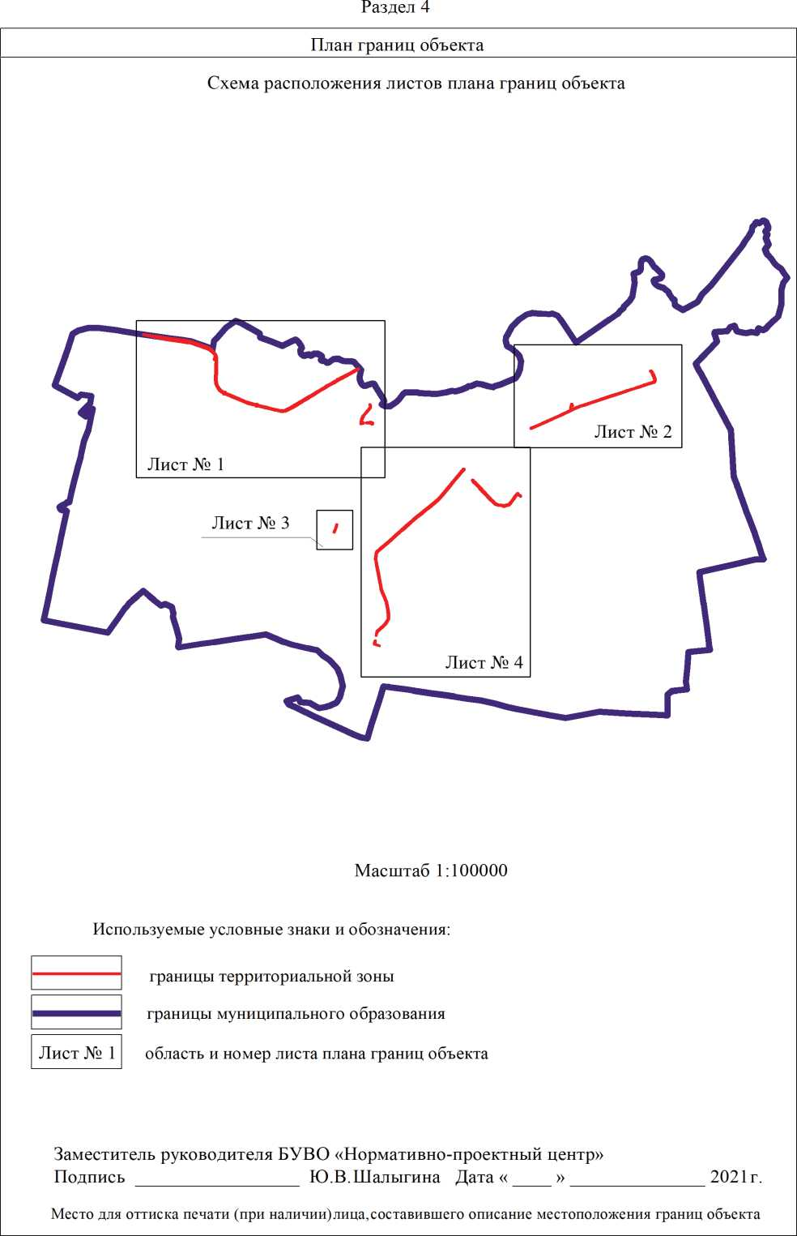

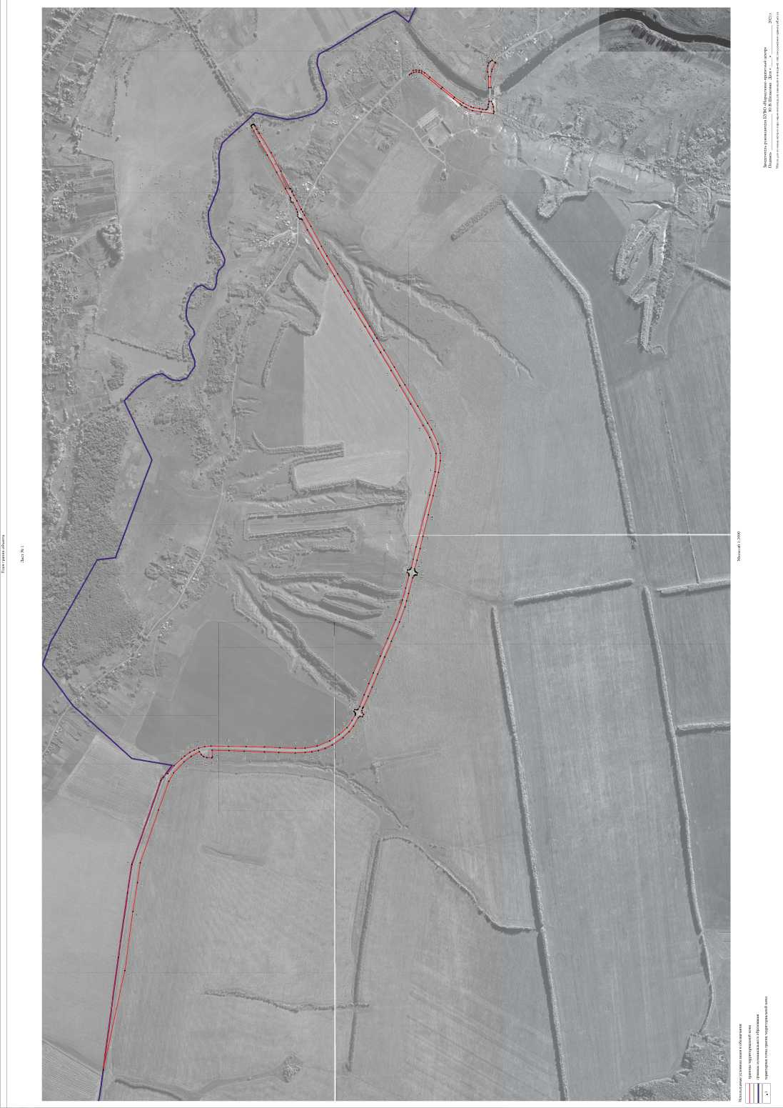

План границ объекта

Лист №2

Масштаб 1:5000

Используемые условные знаки и обозначения:

границы территориальной зоны

границы муниципального образования характерная точка границ территориальной зоны

Заместитель руководителя БУ В О «Нормативно-проектный центр»

Подпись Ю.В.Шалыгина Дата « » 2021г.

Место для оттиска печати (при наличии)лица,составившего описание местоположения границ объекта

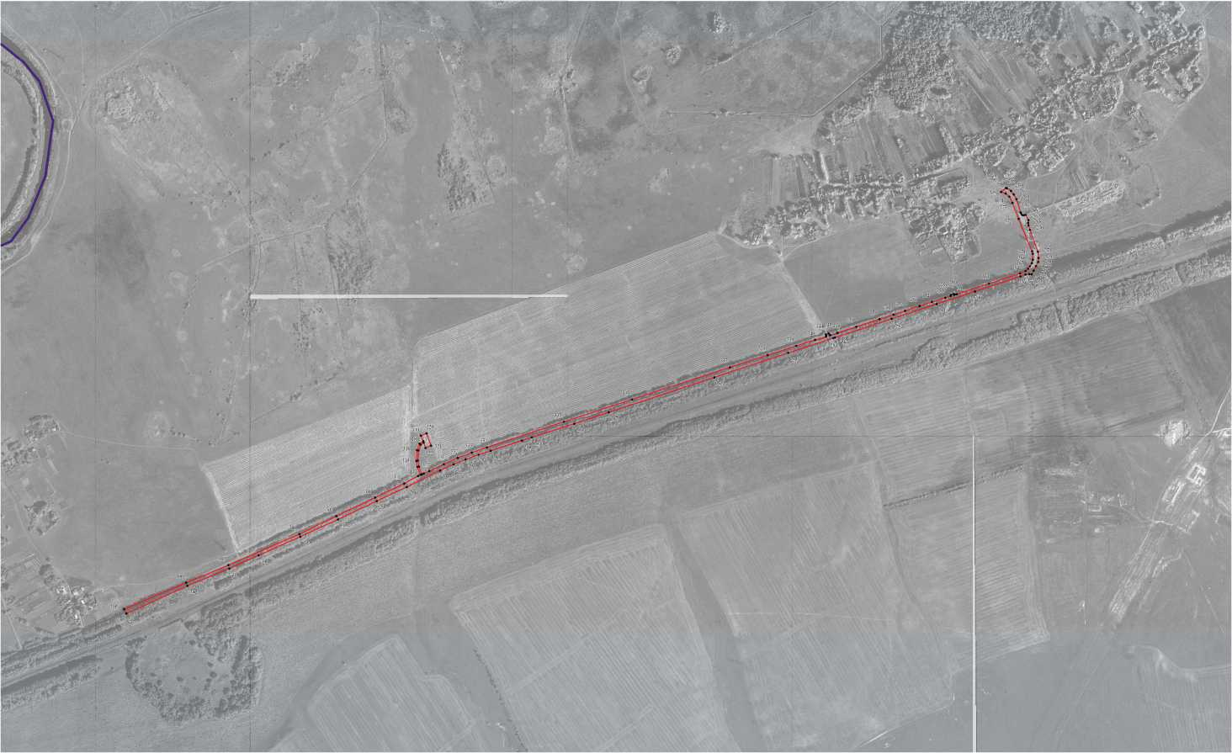

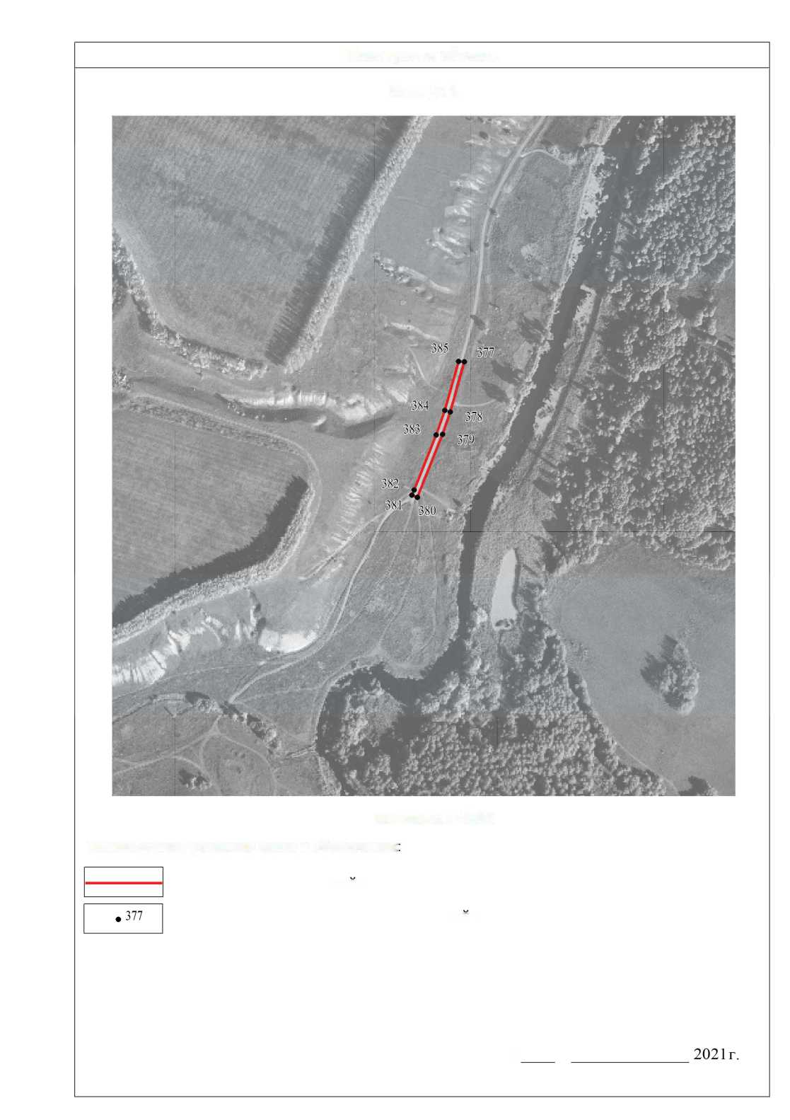

План границ объекта

Лист № 3

Масштаб 1:5000

границы территориальной зоны

характерная точка границ территориальной зоны

Место для оттиска печати (при наличии) лица, составившего описание местоположения границ объекта

Используемые условные знаки и обозначения

Заместитель руководителя БУВО «Нормативно-проектный центр» Подпись Ю.В.Шалыгина Дата « »

*

■«'

**».**

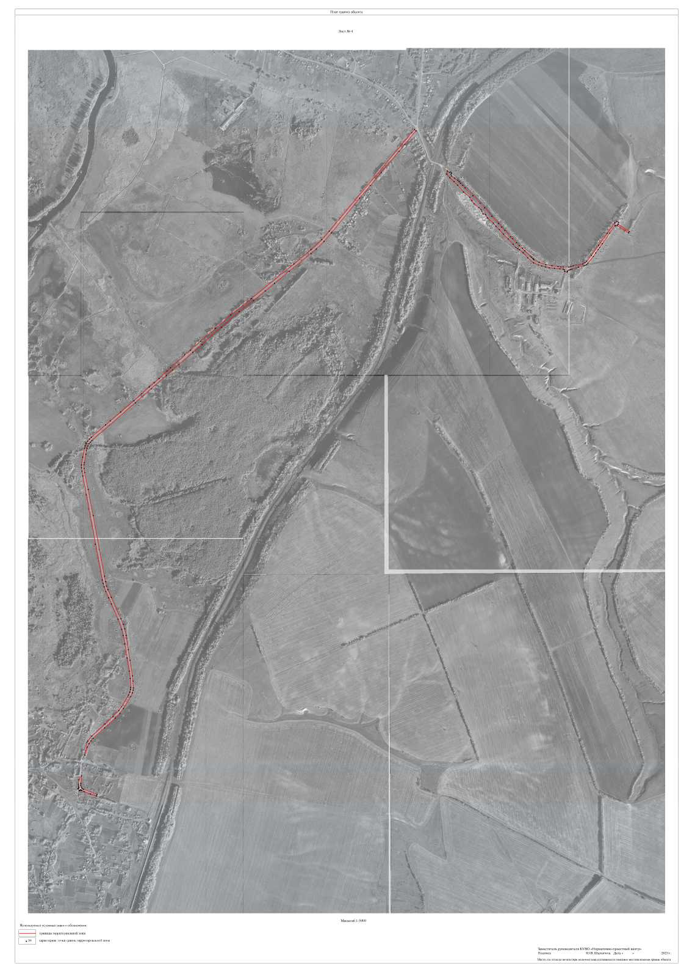

«ОПИСАНИЕ МЕСТОПОЛОЖЕНИЯ ГРАНИЦ

Зона сельскохозяйственного производства за границами населенных пунктов - СХ2

(наименование объекта, местоположение границ которого описано (далее - объект)

Раздел 1

|  |  |  |
| --- | --- | --- |
| Сведения об объекте | | |
|  | | |
| № п/п | Характеристики объекта | Описание характеристик |
| 1 | 2 | 3 |
| 1 | Местоположение объекта | Воронежская область, Острогожский муниципальный район, Ольшанское сельское поселение |
| 2 | Площадь объекта ± величина погрешности определения площади (P ± Дельта P) | 2928+/-189 м2 |
| 3 | Иные характеристики объекта | - |

Раздел 2

|  |  |  |  |  |  |
| --- | --- | --- | --- | --- | --- |
| Сведения о местоположении границ объекта | | | | | |
| 1. Система координат: *-* | | | | | |
| 2. Сведения о характерных точках границ объекта | | | | | |
| Обозначение характерных точек границ | Координаты, м | | Метод определения координат характерной точки | Средняя квадратическая погрешность положения характерной точки (Mt), м | Описание обозначения точки на местности (при наличии) |
| X | Y |
| 1 | 2 | 3 | 4 | 5 | 6 |
| *-* | *-* | *-* | *-* | *-* | *-* |
| 3. Сведения о характерных точках части (частей) границы объекта | | | | | |
| Обозначение характерных точек части границы | Координаты, м | | Метод определения координат характерной точки | Средняя квадратическая погрешность положения характерной точки (Mt), м | Описание обозначения точки на местности (при наличии) |
| X | Y |
| 1 | 2 | 3 | 4 | 5 | 6 |
| Часть № | | | | | |
| *-* | *-* | *-* | *-* | *-* | *-* |

Раздел 3

|  |  |  |  |  |  |  |  |
| --- | --- | --- | --- | --- | --- | --- | --- |
| Сведения о местоположении измененных (уточненных) границ объекта | | | | | | | |
| 1. Система координат: МСК - 36, зона 1 | | | | | | | |
| 2. Сведения о характерных точках границ объекта | | | | | | | |
| Обозначе­ние характер­ных точек границ | Существующие координаты, м | | Измененные (уточненные) координаты, м | | Метод определения координат характерной точки | Средняя квадрати­ческая погрешность положения характерной точки (Mt), м | Описание обозначения точки на  местности (при наличии) |
| X | Y | X | Y |
| 1 | 2 | 3 | 4 | 5 | 6 | 7 | 8 |
| 1 | 412877.70 | 1278710.24 |  |  | Картометрический | 1.00 |  |
| 2 | 412744.26 | 1278558.48 |  |  | Картометрический | 1.00 |  |
| 3 | 412710.24 | 1278519.24 |  |  | Картометрический | 1.00 |  |
| 4 | 412725.29 | 1278497.65 |  |  | Картометрический | 1.00 |  |
| 5 | 412767.81 | 1278531.66 |  |  | Картометрический | 1.00 |  |
| 6 | 412824.72 | 1278472.14 |  |  | Картометрический | 1.00 |  |
| 7 | 412778.93 | 1278424.39 |  |  | Картометрический | 1.00 |  |
| 8 | 412793.32 | 1278312.53 |  |  | Картометрический | 1.00 |  |
| 9 | 412824.72 | 1278317.11 |  |  | Картометрический | 1.00 |  |
| 10 | 412807.86 | 1278408.45 |  |  | Картометрический | 1.00 |  |
| 11 | 412903.91 | 1278475.52 |  |  | Аналитический | 0.30 |  |
| 12 | 412978.45 | 1278566.66 |  |  | Аналитический | 0.30 |  |
| 13 | 412960.77 | 1278636.32 |  |  | Картометрический | 1.00 |  |
| 1 | 412877.70 | 1278710.24 |  |  | Картометрический | 1.00 |  |
|  |  |  |  |  |  |  |  |
| 14 | - | - | 411480.22 | 1279865.18 | Картометрический | 1.00 |  |
| 15 | - | - | 411557.33 | 1279764.70 | Картометрический | 1.00 |  |
| 16 | - | - | 411685.96 | 1279867.86 | Картометрический | 1.00 |  |
| 17 | 411754.49 | 1279925.21 | - | - | Картометрический | 1.00 |  |
| 18 | 411707.04 | 1280029.80 | - | - | Картометрический | 1.00 |  |
| 19 | - | - | 411672.89 | 1280027.93 | Картометрический | 1.00 |  |
| 14 | - | - | 411480.22 | 1279865.18 | Картометрический | 1.00 |  |
|  |  |  |  |  |  |  |  |
| 20 | 410571.09 | 1281969.53 |  |  | Картометрический | 1.00 |  |
| 21 | 410395.41 | 1281935.45 |  |  | Картометрический | 1.00 |  |
| 22 | 410400.26 | 1281851.20 |  |  | Картометрический | 1.00 |  |
| 23 | 410298.62 | 1281841.36 |  |  | Картометрический | 1.00 |  |
| 24 | 410295.09 | 1281794.25 |  |  | Картометрический | 1.00 |  |
| 25 | 410391.93 | 1281644.15 |  |  | Картометрический | 1.00 |  |
| 26 | 410493.61 | 1281585.08 |  |  | Картометрический | 1.00 |  |
| 27 | 410628.23 | 1281598.63 |  |  | Картометрический | 1.00 |  |
| 21 | 410571.09 | 1281969.53 |  |  | Картометрический | 1.00 |  |
| 3.Сведения о характерных точках части (частей) границы объекта | | | | | | | |
| Часть № | | | | | | | |
| - | - | - | - | - | - | - | - |



